MOLEKULARNA GENETIKA ter KRIŽANJA IN NAČINI DEDOVANJA
Interna skripta
Šolsko leto 2025/26
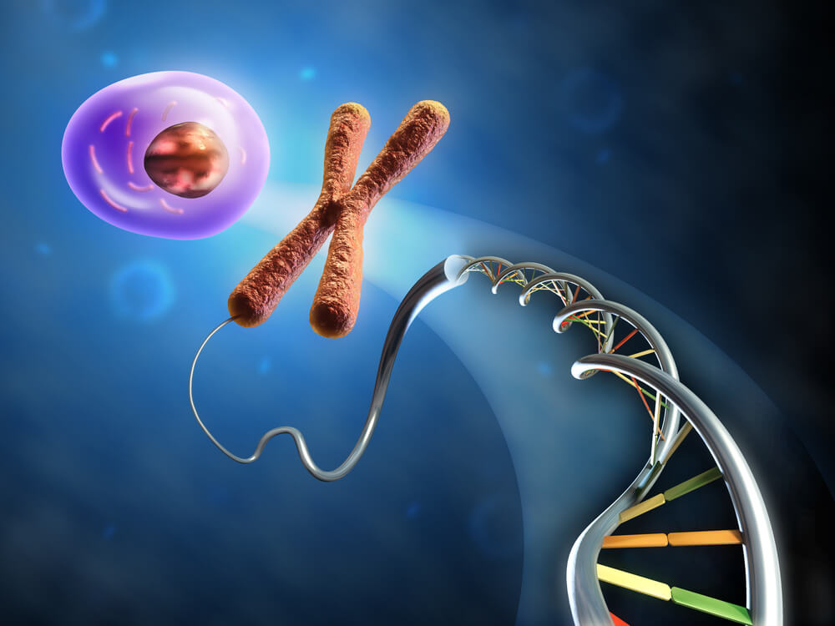

Dr. Neva Rebolj, prof. (neva.rebolj@szslj.si)

Ločimo dve vrsti nukleinskih kislin:
- DNK = deoksiribonukleinska kislina
- RNK = ribonukleinska kislina
• V NJIH SO ZAPISANA NAVODILA ZA LASTNO PODVOJEVANJE
• NADZORUJEJO VSE ŽIVLJENJSKE PROCESE V ORGANIZMIH
• SO ZVEZA MED GENERACIJAMI
- Leta 1953 trije znanstveniki odkrijejo zgradbo molekule DNK in za svoje odkritje l.1962 prejmejo Nobelovo nagrado za medicino in fiziologijo
- Frances Crick
- James Watson
- Maurice Wilkins
ZGRADBA MOLEKULE DNK
- Osnovne gradbene enote so nukleotidi.
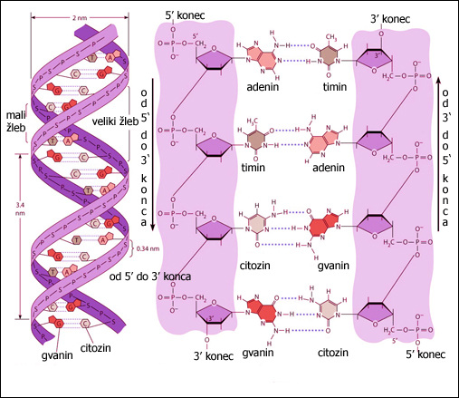
- DNK je dvojna vijačnica, v kateri so nukleotidi vzdolžno nanizani drug za drugim.

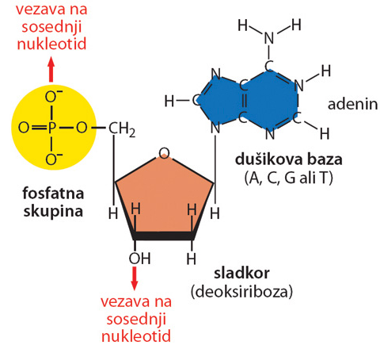
Zgradba nukleotida
1. ORGANSKA BAZA
2. SLADKOR PENTOZA
3. OSTANEK FOSFORNE KISLINE

1. ORGANSKA BAZA
- So ciklične dušikove baze. Vedno se povezujejo s sladkorjem.
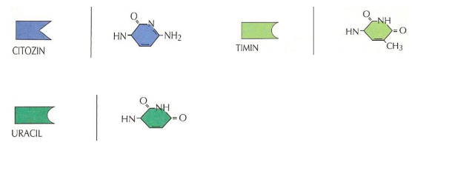
a) PIRIMIDINSKE BAZE so derivati pirimidina, imajo en šestčlenski obroč

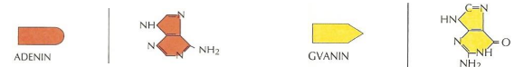
b) PURINSKE BAZE so derivati purina, imajo en šestčlenski in en petčlenski obroč.

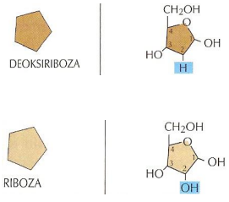
2. SLADKOR PENTOZA
- Monosaharid s 5 ogljikovimi atomi.
- V DNK je vedno deoksiriboza - C₅H₁₀O4
- V RNK je vedno riboza - C₅H₁₀O₅

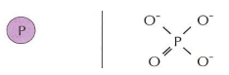
3. OSTANEK FOSFORJEVE KISLINE
- Fosforjeva kislina H₃PO₄
- Ostanek fosforjeve kisline PO₄⁻
- Daje nukleinskim kislinam kisel značaj.

POVEZAVA NUKLEOTIDOV MED SEBOJ
- VZDOLŽNO:
P-skupina enega nukleotida se povezuje s sladkorjem naslednjega nukleotida (fosfodiesterska vez).
- PREČNO:
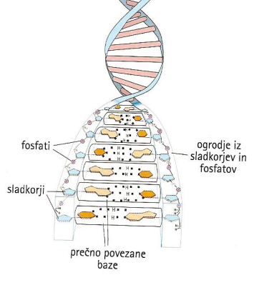
Nukleotidi se povezujejo med seboj v sredini molekule - organske baze se povezujejo z vodikovimi vezmi.
- PRAVILO PARJENJA BAZ!
PURINSKA + PIRIMIDINSKA BAZA (baza iz 5 in 6-členskega obroča + baza iz 6-členskega obroča)
- HRBET = zunanji del dvojne vijačnice gradijo sladkorji in ostanki fosforne kisline
- NOTRANJI DEL dvojne vijačnice sestavljajo organske baze, ki povezujejo obe verigi med seboj.
Watson – Crickovo pravilo
- A-T
- C-G

PODVOJEVANJE DNK
- Je multiencimski proces pri katerem se ohranjajo in prenašajo genetske informacije iz ene celične generacije v drugo.
- Pred delitvijo si mora celica zagotoviti, da bosta hčerinski celici genetsko enaki.
- Zato se molekula DNK tik pred delitvijo celice podvoji.
- Ko celica dobi signal, naj se deli, vstopi v CELIČNI CIKLUS.
- Celični ciklus sestavljata dve fazi:
- interfaza (pripravljalna faza),
- delitev celice ( 1.jedro, 2. citoplazma).
- Molekule DNK so dolge in podvojevanje bi lahko trajalo dolgo – zato se podvojevanje začne na več mestih.
- Ta začetna mesta podvojevanja imenujemo ori.
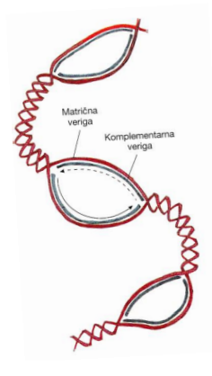
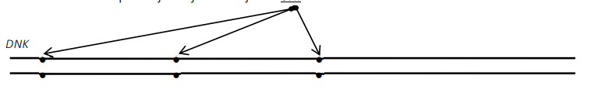Na sliki je podvojevanje evkariontskega kromosoma – DNK se začne podvojevati na več mestih hkrati.
Puščice označujejo smer podvojevanja.

- Vsaka na novo nastala DNK je sestavljena iz enega starega in enega novega vlakna.
- Tako podvojevanje se imenuje SEMIKONZERVATIVNO ali POLSTARINSKO podvojevanje.
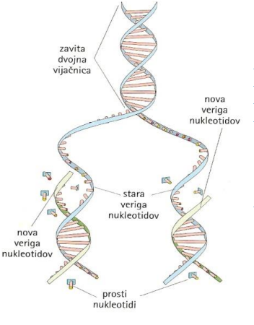
- Ker se podvojevanje začne na več mestih hkrati, se ena molekula DNK podvoji v nekaj minutah.

- Začetno mesto podvojevanja (ori) prepozna encim helikaza.
- Ta razklene dvojno verigo (pretrgajo se H-vezi) v dve enojni.
- Tam kjer se verigi razhajata so PODVOJEVALNE VILICE (spominjajo na odpiranje zadrge)
- Vsaka stara veriga je vodilo (model, kalup, izhodišče) za sintezo nove, hčerinske verige.

- Na vsako razprto verigo začne encim DNK-polimeraza dodajati ustrezne, komplementarne nukleotide.

Kako poteka podvajanje DNK?

1. Začetek (iniciacija)
- Proces se začne na specifičnih mestih na DNK, imenovanih izhodišča replikacije (mesto ORI).
- Encim helikaza razcepi vodikove vezi med bazami in razdeli dvojno vijačnico DNK na dva enoverižna niza.

2. Nastanek začetka (priming)
- Encim primaza sintetizira RNA začetnik (primer), ki služi kot začetna točka za sintezo novega DNK niza.

3. Podaljševanje (elongacija)
- Encim DNK-polimeraza začne dodajati nukleotide v smeri 5' → 3', komplementarno matričnemu nizu.
- Na vodilni verigi (leading strand) poteka sinteza neprekinjeno.
- Na zaostajajoči verigi (lagging strand) poteka sinteza v odsekih (Okazakijevi fragmenti), ki se kasneje povežejo.

4. Zaključek (terminacija)
- Ko je celotna DNK prepisana, encimi odstranijo RNA začetnike.
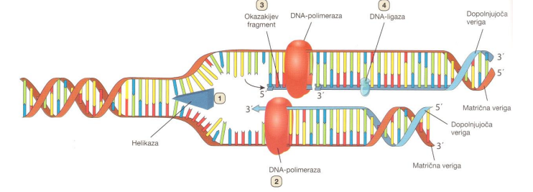
- DNK-ligaza poveže vse Okazakijeve fragmente v enotno verigo.
Encim | Funkcija
Helikaza | Razcepi DNK vijačnico
Primaza | Ustvari RNA začetnik
DNK-polimeraza | Dodaja nove nukleotide
Ligaza | Poveže fragmente DNK

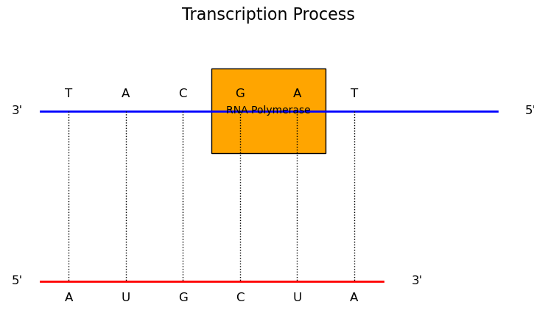
Kako poteka transkripcija oziroma prepis?
- Modra črta: DNK matrični niz (kodogen), ki se bere v smeri 3' → 5'.
- Oranžni pravokotnik: RNK-polimeraza, encim, ki prepisuje DNK v mRNK.
- Rdeča črta: Nastajajoča mRNK, ki nastaja v smeri 5' → 3'.
- Bazni pari: Prikazani so primeri komplementarnega parjenja med DNK in mRNK:
  - DNK T → mRNK A
  - DNK A → mRNK U (namesto T)
  - DNK C → mRNK G
  - DNK G → mRNK C
Povzetek procesa:
- RNK-polimeraza se veže na promotor na DNK.
- Bere en niz DNK in sestavlja komplementarno mRNK.
- mRNK nato zapusti jedro in gre v citoplazmo, kjer se začne translacija.

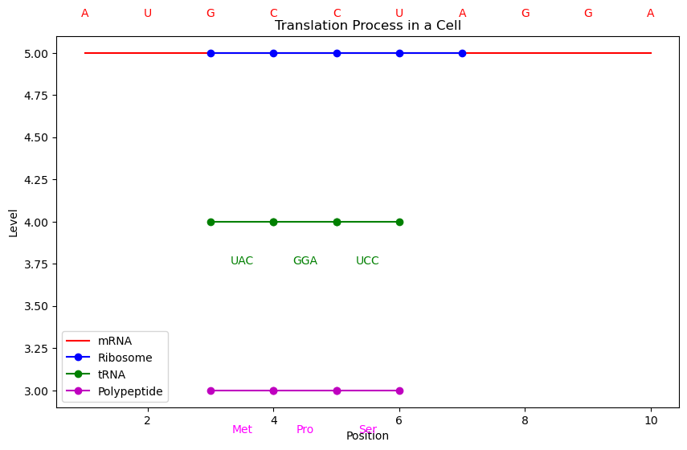
Kako poteka translacija?

1. Začetek (iniciacija)
- mRNK se veže na ribosom.
- Ribosom prepozna začetni kodon (običajno AUG), ki kodira aminokislino metionin.

2. Podaljševanje (elongacija)
- tRNK z ustreznim antikodonom se veže na kodon na mRNK.
Element | Vloga
mRNK | Nosi genetski zapis (kodone)
tRNK | Ima antikodon in prinaša aminokisline
Ribosom | Mesto, kjer poteka sinteza beljakovin
Aminokisline | Gradniki beljakovin
- tRNK prinese aminokislino, ki se doda v rastočo verigo beljakovine (polipeptid).
- Ribosom se premika po mRNK in bere naslednji kodon.

3. Zaključek (terminacija)
- Ko ribosom doseže stop kodon (npr. UAA, UAG, UGA), se translacija konča.
- Polipeptidna veriga se sprosti in se zvije v funkcionalno beljakovino.

VRSTE RNK IN NJIHOVE FUNKCIJE
- RNK molekule gradi vedno ena polinukleotidna veriga.
- RNK molekule so zgrajene iz ribonukleotidov, ki so zgrajeni iz:
1. ORGANSKE BAZE (adenin, citozin, gvanin, uracil)
2. SLADKOR PENTOZA
- Monosaharid s 5 ogljikovimi atomi.
- V RNK je vedno riboza. C₅H₁₀O₅
3. OSTANEK FOSFORJEVE KISLINE
- Fosforjeva kislina H₃PO₄
- Ostanek fosforjeve kisline PO₄ –
- Daje nukleinskim kislinam kisel značaj
3 vrste RNK, ki se razlikujejo po :
- molekulski masi,
- obliki,
- zaporedju nukleotidov in
- mestu nahajanja v celici.
- Vse sodelujejo pri sintezi
- 1.OBVEŠČEVALNA = INFORMACIJSKA = MESSENGER = mRNK
Prenaša genetično sporočilo (o sintezi neke beljakovine) iz DNK v jedru do ribosomov v citoplazmi.
- 2.RIBOSOMSKA = rRNK
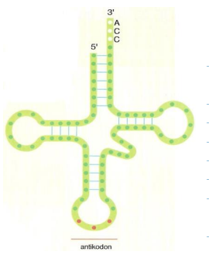
Je sestavni del ribosomov, sodeluje pri pritrjevanju mRNK na površino ribosoma.
- 3.TRANSPORTNA = PRENAŠALNA = tRNK
Prenaša potrebne aminokisline za sintezo beljakovin do mRNK na ribosomih. Vsaka tRNK prenaša eno aminokislino.
- tRNK po obliki spominja na deteljico.
- Ima tri pomembna mesta:
- 1. pritrjevališče za aminokislino(pecelj, vedno CCA)
- 2. pritrjevališče za ribosom
- 3. antikodon(trojček nukleotidov s katerim prepozna ustrezen komplementaren) trojček na mRNK)

GENSKI (GENETSKI) KOD
- KOD = sistem znakov oz. simbolov za zapisovanje informacij (črke, številke, Morsejevi znaki, …)
- Nukleinske kisline imajo zapisane (zakodirane) informacije za sintezo beljakovin v zaporedju nukleotidov.
- Beljakovine so molekule, določajo zgradbo in funkcijo celice, so sestavni del encimov, hormonov, … Zgrajene so iz aminokislin.
- “Abeceda” DNK ima štiri črke (4 nukleotide): A, G, C, T.
- Imenujemo jih kodogenski znaki.
- GENSKI KOD je zaporedje kodogenov na DNK.
- S pomočjo 4 kodogenskih znakov (črk) je potrebno zapisati 20 različnih aminokislin, ki gradijo beljakovine.
- Vsa sporočila (besede) za vsako aminokislino morajo biti enako dolga.
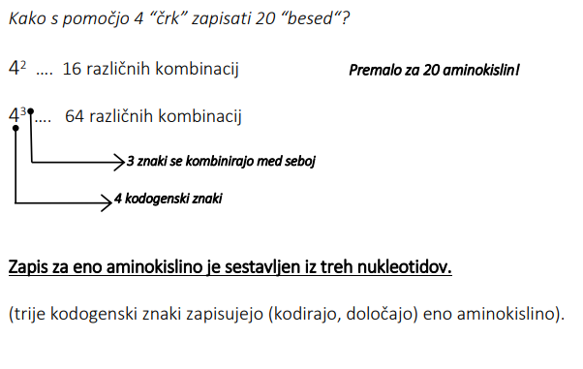
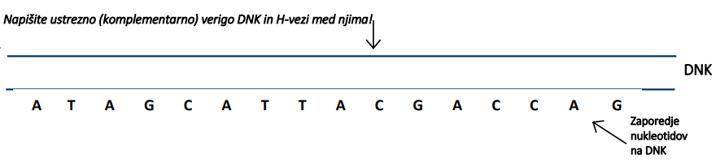

- Pri sintezi beljakovin encimi “berejo” in prevajajo ČITALNI (BRALNI) OKVIR, ki določa (kodira, zapisuje) eno aminokislino.

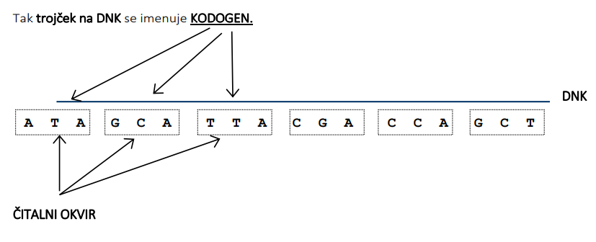
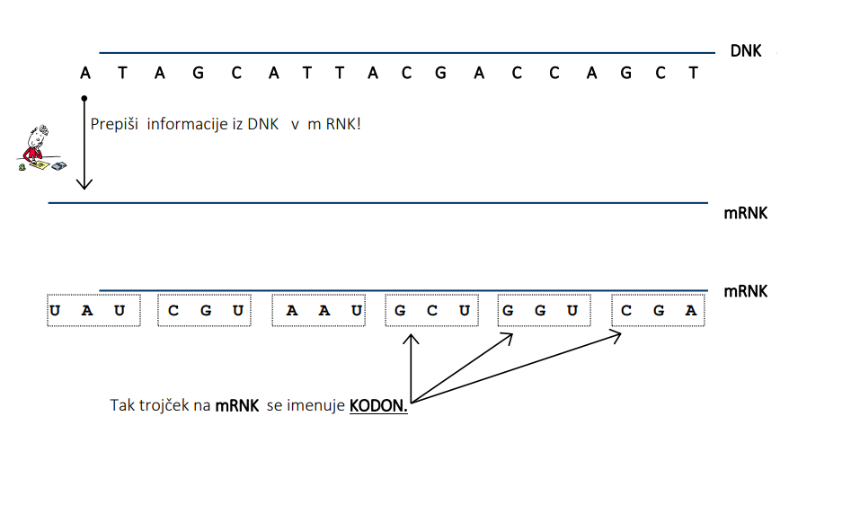
- Kodogen (DNA):
DNK zaporedje, ki se prepisuje v mRNK.
Primer: 3' - TAC GGA TCC - 5'
- Kodon (mRNA):
Nastane s transkripcijo DNK. Vsak kodon določa eno aminokislino.
Primer: 5' - AUG CCU AGG - 3'
- Antikodon (tRNA):
Je komplementaren kodonu in omogoča, da tRNK pripelje pravo aminokislino.
Primer: 3' - UAC GGA UCC - 5'

1. Podvajanje (Replikacija)
- Kaj je: Proces, pri katerem celica naredi kopijo celotne DNK.
- Namen: Zagotoviti, da imata obe hčerinski celici po delitvi enako DNK.
- Encim: DNK-polimeraza
- Vhod: DNK
- Izhod: Dve identični DNK molekuli
- Kje poteka: V jedru
- Kdaj: Pred celično delitvijo (mitoza ali mejoza)

2. Transkripcija
- Kaj je: Proces, pri katerem se genetska informacija iz DNK prepiše v mRNK.
- Namen: Ustvariti mRNK, ki nosi navodila za sintezo beljakovin.
- Encim: RNK-polimeraza
- Vhod: DNK (en niz)
- Izhod: mRNK
- Kje poteka: V jedru
- Kdaj: Ko celica potrebuje določeno beljakovino

3. Translacija
- Kaj je: Proces, pri katerem se informacija iz mRNK prevede v beljakovino.
- Namen: Sinteza beljakovin, ki jih celica potrebuje za delovanje.
- Encim/struktura: Ribosom
- Vhod: mRNK
- Izhod: Veriga aminokislin (beljakovina)
- Kje poteka: V citoplazmi (na ribosomih)
- Kdaj: Po transkripciji

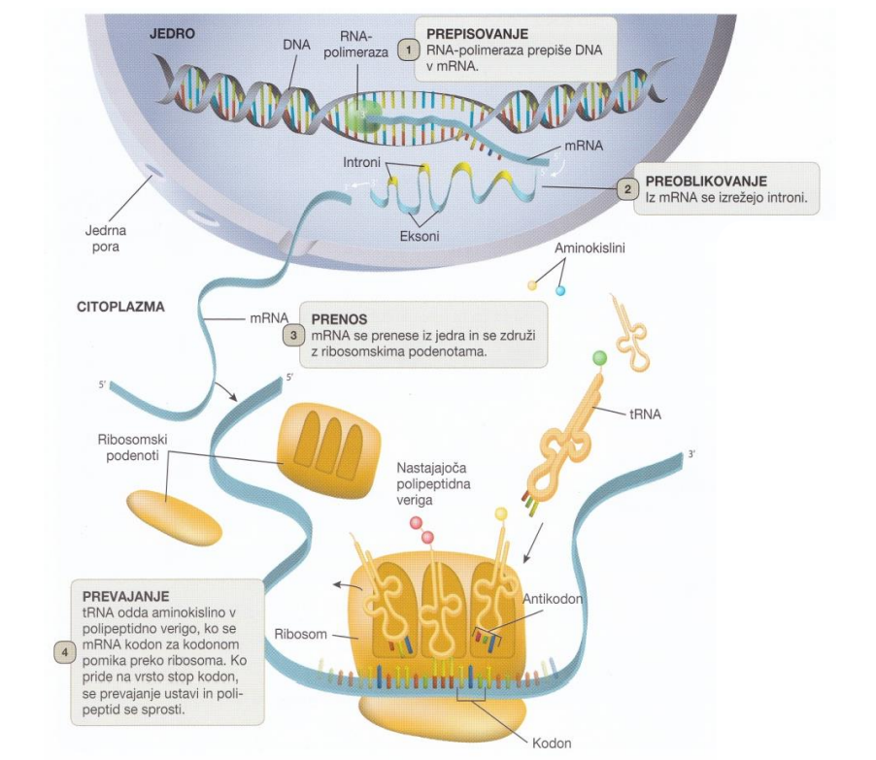
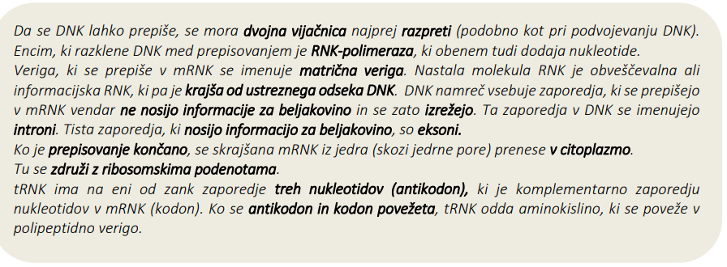

S pomočjo tabele genskega koda ugotovi, katere aminokisline določajo (kodirajo) spodaj zapisani
kodoni!
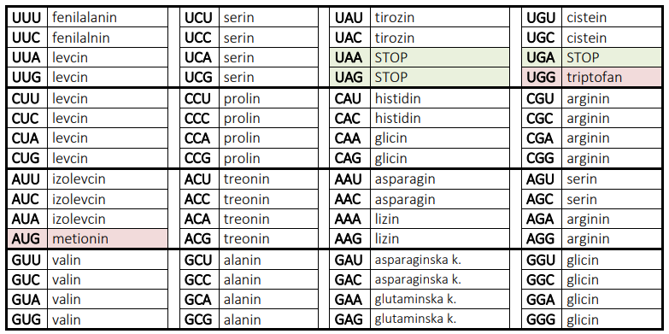
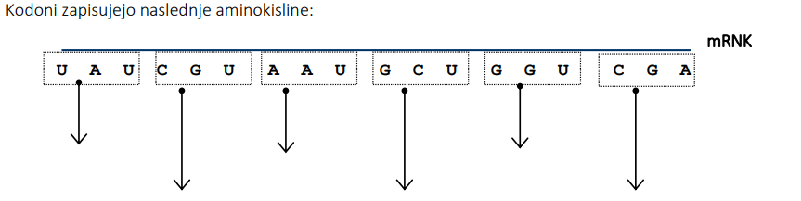

- Trije od 64 kodonov ne kodirajo nobene aminokisline. To so terminacijski ali stop ali nonsense kodoni.
UAA UAG UGA
- Pomenijo konec sinteze polipeptidne verige (beljakovine).
- Stop kodon na molekuli mRNK izoblikuje zanko, ki RNK polimerazi označi konec prepisovanja informacije.
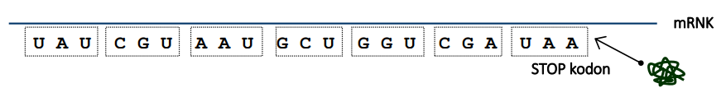Genski kod je DEGENERIRAN (IZROJEN).
To pomeni da: →
- Večino aminokislin (razen dveh) določa več kot en kodon.
- Poišči v tabeli genskega koda kateri dve aminokislini sta zapisani le z enim kodonom?

- Na koliko načinov je zapisana aminokislina Ser (serin)? Zapiši jih!

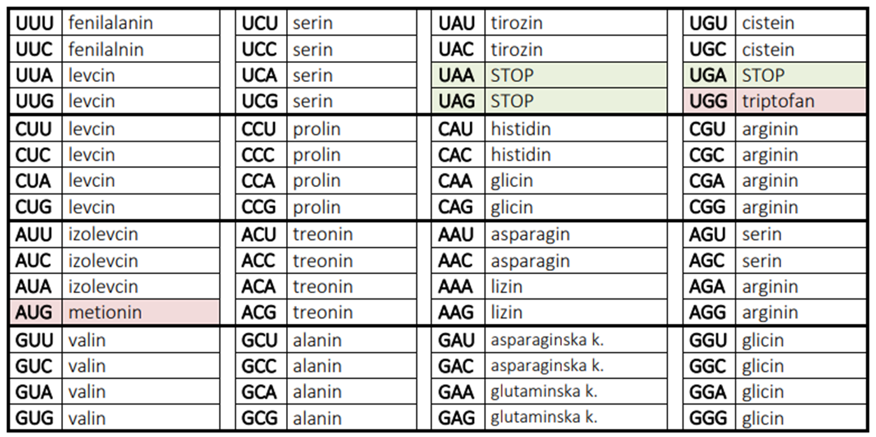

1. UTRJEVANJE ZNANJA – MOLEKULARNA GENETIKA
1. Kje v celici najdemo nukleinske kisline?
2. Kaj je nukleotid?
3. Kako je zgrajen adeninski deoksiribonukleotid?
4. Kako je zgrajen gvaninski ribonukleotid?
5. Katere so organske baze v DNK?
Purinske:
Pirimidinske:
6. Kako je zgrajena molekula DNK?
• Kako so nukleotidi vzdolžno povezani med seboj?
• Kako so nukleotidi prečno povezani med seboj?
• S katerimi vezmi se povezujejo nukleotidi med seboj prečno in koliko jih je? Napiši pravilo parjenja organskih baz!
7. V dvojni vijačnici DNK je 20% adeninskih nukleotidov. Koliko je gvaninskih nukleotidov?
8. Kaj pomeni semikonzervativno podvojevanje DNK?
9. Napiši encime, ki sodelujejo pri podvojevanju DNK ter njihove naloge!

10. Razloži pojme pri podvojevanju DNK: Vodilna veriga
Zastajujoča veriga
Okazakijev fragment
11. Kakšno vlogo ima obveščevalna (m RNK) v evkariontski celici?
12. Antikodon ACU ustreza kateremu zaporedju nukleotidov v kodogeni verigi?
13. Kakšen bo antikodon tRNK molekule, če je kodogen na DNK TGA?
14. Kakšno bo zaporedje nukleotidov na m RNK, če je zaporedje v kodogeni verigi DNK:
DNK A A G G C T A
m RNK
Kje se dogaja ta proces?
Kako se imenuje?

2. UTRJEVANJE ZNANJA – MOLEKULARNA GENETIKA
1. V mutaciji, kjer je bila ena dušikova baza zamenjana z drugo, se je spremenilo zaporedje baz v delu molekule DNK, ki kodira 4 aminokisline, kot je prikazano spodaj:
Normalen del DNK: A – G – C – A – T – G – G – A – T - C – C - T
Mutiran del DNK: A – G – C – A – T – G – C – A – T – C – C – T
Tabela prikazuje 6 kodonov in ustrezne aminokisline, v katere se ti kodoni prevedejo.
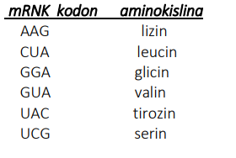
Katera od navedenih trditev je pravilna?
Mutacija je spremenila aminokislino:
A leucin v valin,
B lizin v glicin,
C serin v leucin,
D tirozin v lizin,
E valin v serin.
2. Aminokislino v beljakovinski molekuli kodira triplet (trojček, kodogen) nukleotidov v DNK. Nekaj aminokislin in tripletov, ki jih kodirajo je v tabeli:
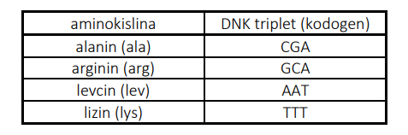

Tetrapeptid, ki se sintetizira v celici, ima naslednjo primarno strukturo: ala – lys – leu – arg
• Napišite zaporedje nukleotidov v ustreznem delu obveščevalne RNK (mRNK) molekule, ki določa ta tetrapeptid.
• Napišite posamezne antikodone štirih prenašalnih RNK (tRNK), ki na ribosomu oddajo aminokisline za sintezo omenjenega tetrapeptida.
3. Na sliki je tabela genskega koda na obveščevalni RNK (mRNK):
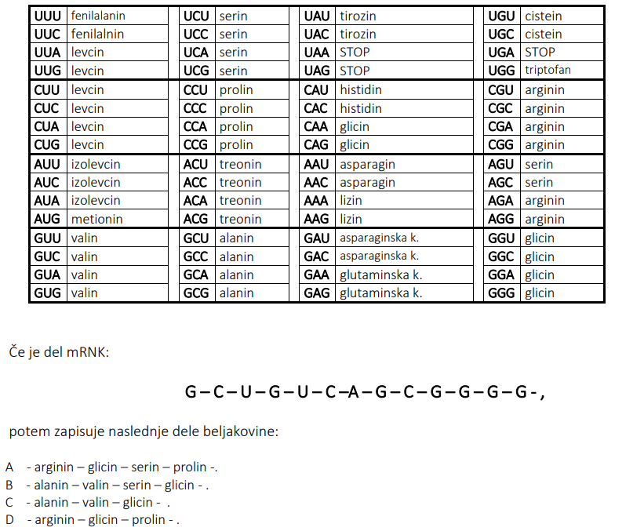
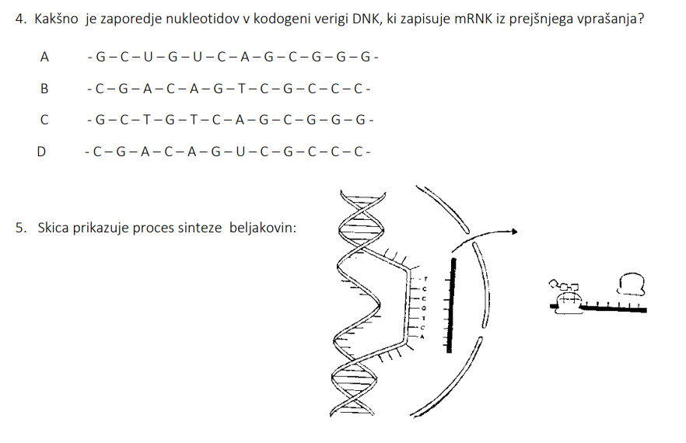
• Imenujte proces, ki poteka v celičnem jedru ob molekuli DNK in proces, ki poteka v citoplazmi!
• Imenujte encim, ki omogoča zgoraj omenjeni proces v jedru.
• V skico vpišite (ob navpični shemi) zaporedje nukleotidov, ki gradijo prikazano molekulo mRNK!
• Razen mRNK sodelujeta pri sintezi beljakovin še dve vrsti molekul RNK. Kateri dve in kakšna je njuna vloga?
• Shema prikazuje sekvenco (zaporedje) nukleotidov v delu verige molekule DNK in ustrezni del verige molekule obveščevalne mRNK. a) Na obveščevalni mRNK napišite komplementarne baze.

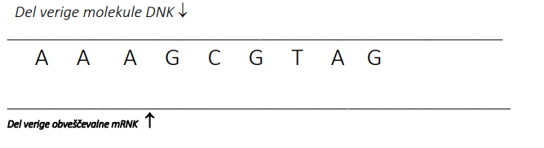
b) Kaj so nukleotidni tripleti in koliko je različnih tripletov v vseh molekulah DNK?
c) Kakšna je razlika med transkripcijo (prepisom) in translacijo (prevodom)?

MUTACIJE - SPREMEMBE GENOMA
FENOTIP: So vse izražene (vidne) lastnosti organizma (barva las, oči, krvna skupina, …)
GENOTIP: So vse genske informacije o zgradbi in delovanju nekega organizma, njegov genski zapis.
MODIFIKACIJE: So spremembe fenotipa. Nastanejo zaradi različnih vplivov okolja.
MUTACIJE: So spremembe dednega materiala, dednega zapisa. Ali se dedujejo?
- Ali se mutacije dedujejo?
- Ali se modifikacije dedujejo?
- Kateri so osebki z enakim genotipom a različnim fenotipom?
ENOJAJČNI DVOJČKI – osebki z enakim genotipom, a različnim fenotipom.
- Od česa je odvisno, kakšen bo naš fenotip?
- Ali se naš fenotip spreminja?
- Ali se naš genotip spreminja?
- Kako nastanejo osebki z enakim genotipom in različnim fenotipom pri rastlinah?
MUTACIJE so trajne spremembe v dednem zapisu in se prenašajo iz generacije v generacijo.
MUTANT je organizem, pri katerem se pojavi mutacija.
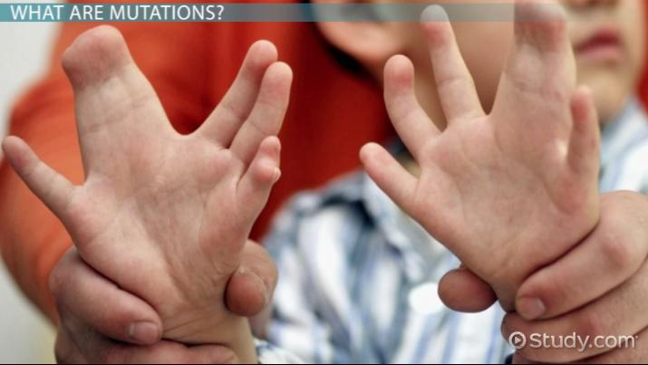PO

NASTANKU SO MUTACIJE:
- Spontane
Nastanejo naključno, pogosto zaradi napake pri podvojevanju DNK (napake DNK polimeraze). So zelo redke.
- Inducirane mutacije
Izzovejo jih različni mutageni dejavniki (UV sevanje, konzervansi, insekticidi, azbest, barvila v hrani, …)

PO KORISTNOSTI SO MUTACIJE:
- Koristne
1% Tak osebek je zaradi nove lastnosti uspešnejši v boju za obstanek. Npr. beli zajec (v polarnem pasu je bila ta mutacija uspešna in se je obdržala)
- Škodljive 99%
Zmanjšajo sposobnost organizma za uspešno tekmovanje z ostalimi, zato jih narava selekcionira.
- Supresorske
Omilijo ali popravijo napako, ki je posledica druge mutacije

MUTAGENI DEJAVNIKI:
- So tisti, ki povzročajo mutacije.
1. FIZIKALNI MUTAGENI DEJAVNIKI
- So različne oblike žarčenja.
- Neionizirajoče UV sevanje. UV žarki so sicer energetsko revni in manj prodorni, a jih do Zemlje vseeno prispe dovolj, da pri daljši izpostavljenosti povzročajo škodo. Prekinjajo vodikove vezi, ovirajo normalno podvojevanje DNK, povzročajo spremembe dušikovih baz, predvsem timina.
- Ionizirajoče sevanje Ta sevanja so visokoenergijska prodrejo globoko v tkiva in povzročajo veliko degenerativnih poškodb tkiv. X žarki (rentgenski žarki), radioaktivni žarki, protoni, nevtroni.
2. KEMIJSKI MUTAGENI DEJAVNIKI
- So različne kemijske spojine, ki povzročajo mutacije. Povzročajo spremembe organskih baz, ali pa so organskim bazam tako podobne, da se namesto njih vrinejo v DNK in tako ovirajo podvojevanje.
- peroksidi in oksidacijske sredstva,
- analogi dušikovih organskih baz (npr. analog timina je bromuracil),
- akridinska barvila.
3. BIOLOŠKI DEJAVNIKI
- Npr. virusi, ki se vrivajo v DNK in jo spremenijo.
MUTACIJE GLEDE NA SPREMEMBO GENOTIPA:
- 1. GENSKE ALI TOČKOVNE MUTACIJE So mutacije v okviru enega gena. Nastanejo med podvojevanjem DNK. Najpogosteje pride do zamenjave (substitucije), izpada (delecije) ali vstavitve (insercije) nekega nukleotida.
- 2. KROMOSOMSKE MUTACIJE So spremembe v zgradbi kromosoma.
- 3. GENOMSKE MUTACIJE So spremembe v številu kromosomov. Poveča ali zmanjša se število določenega kromosoma ali kar celih kromosomskih garnitur.
MUTACIJE PRI VEČCELIČNIH ORGANIZMIH
- Mutacije v zarodnih celicah se dedujejo na potomce in lahko vplivajo na prihodnje generacije, mutacije v telesnih celicah pa imajo lahko pomemben vpliv na življenje in delovanje organizma.
- Pri večceličnih organizmih, ki se razmnožujejo spolno, ločimo med mutacijami v zarodnih celicah in mutacijami v telesnih ali somatskih celicah.
- Če se zgodijo mutacije v zarodnih celicah, iz katerih se kasneje razvijejo spolne celice ali gamete se te prenesejo na potomce in potomci imajo podedovano mutacijo v genomu vseh celic.
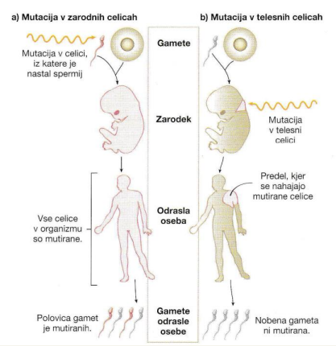
- Če se pojavi mutacija v telesni celici, se prenese na potomke te celice. Raziskovalci menijo, da se zgodi v povprečju ena do deset mutacij na milijon gamet.
- Če se mutacija pojavi v zgodnjem obdobju razvoja, je prizadetih več različnih vrst celic, tkiv in organov. Če se mutacija pojavi kasneje, v že diferenciranih celicah, je omejena na določeno vrsto celic, tkivo oziroma organ.

GENSKE MUTACIJE
- To so spremembe v okviru enega gena.
- Do teh mutacij pride zaradi:
- ZAMENJAVE ALI SUBSTITUCIJE nukleotidnega para.
- IZPADA ALI DELECIJE nukleotidnega para.
- VRINJENJA ALI INSERCIJE nukleotidnega para.
- Primera genskih mutacij sta dve bolezni:
- FENILKETONURIJA
- ANEMIJA SRPASTIH ERITROCITOV
FENILKETONURIJA
- Je gensko pogojena bolezen presnove.
- Oseba s fenilketonurijo v jetrih ne tvori encima fenilalanin hidrolaze in zaradi tega ni zmožna razgradnje aminokisline fenilalanin.
- V krvi naraste koncentracija fenilalanina, kar ima več posledic. 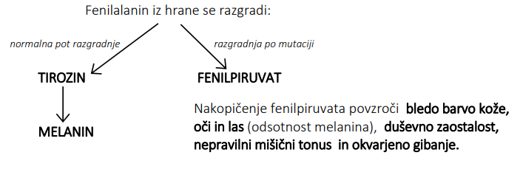
- Zgodnje odkrivanje bolezni in prehrana brez fenilalanina zagotavlja skoraj normalen razvoj prizadetih oseb in s tem izogib simptomom.
- Na spletu poišči kakšna je dieta pri fenilketonuriji!
ANEMIJA SRPASTIH ERITROCITOV (SRPASTOCELIČNA ANEMIJA)
- Normalna rdeča krvnička (eritrocit) je napolnjena z beljakovino hemoglobin.
- Poznamo več vrst hemoglobina:
fetalni hemoglobin (Hb F),
normalni hemoglobin (Hb A) je sestavljen iz 4 verig (podenot): dveh α in dveh β podenot, vsaka podenota veže eno molekulo kisika. Nastanek vsake verige nadzoruje poseben gen.
mutirani hemoglobin (Hb S), ki ima zamenjano (spremenjeno) eno aminokislino, tak hemoglobin povzroča patološka obolenja in preoblikuje eritrocite.

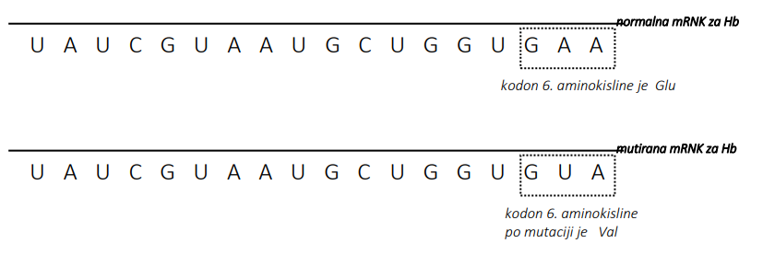
- Mutacija v genu za β verigo hemoglobina spremeni kodon 6. aminokisline, ki bi moral biti Glu (glutamat) v aminokislino Val (valin).

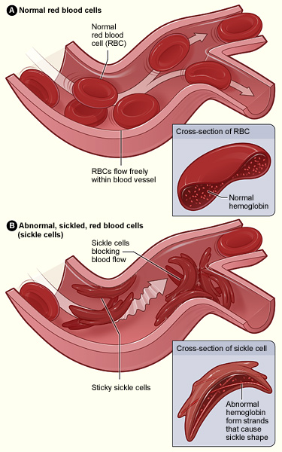
- Posledica te spremembe je, da se tvori drugačna oblika hemoglobina in eritrociti dobijo srpasto obliko.
- Taki eritrociti se pri potovanju skozi kapilare zatikajo, se zlepljajo med seboj (strdki – infarkt), mašijo kapilare, prenašajo manj kisika.
- Zaradi zmanjšane preskrbe s kisikom pride do poškodb tkiv. Razpad eritrocitov (hemoliza), anemičnost, hitro dihanje, utrujenost.
- Poškodbe vranice zaradi zbiranja eritrocitov.
Zakaj se je bolezen kljub resnim posledicam ohranila in se prenaša iz roda v rod?
- Naš genom je sestavljen iz dveh nizov homolognih kromosomov.
- Homologna kromosoma sta tista, ki sta enaka po obliki, velikosti, kemijski sestavi in nosita zapis za iste gene. Enega smo dobili od matere, drugega od očeta.
- Pri ljudeh, ki so imeli mutirano samo eno različico gena za hemoglobin (en alel) ni prihajalo do tako hudih težav.
- Nekateri njihovi eritrociti so spremenjeni, nekateri pa normalni – zato so preživeli - HbAHbS
- Tisti, ki imajo mutirani obe različici gena za hemoglobin umrejo zaradi posledic hude anemije srpastih eritrocitov - HbSHbS
- Ljudje s šibko anemijo srpastih eritrocitov so preživeli v krajih, kjer je razširjena malarija. Plazmodij srpastih eritrocitov ne napade, ker je mutiran hemoglobin neprimerno in neprijetno okolje. Tako so ti ljudje preživeli in prenašali mutacijo na potomce!
- Hb^{A}Hb^{A} Normalni, zdravi, nimajo znakov anemije srpastih eritrocitov.
- Hb^{A}Hb^{S} Šibka oblika anemije srpastih eritrocitov, odporni na malarijo.
- Hb^{S}Hb^{S} Umrejo zaradi posledic hude anemije srpastih eritrocitov.
KROMOSOMSKE MUTACIJE
So spremembe v zgradbi kromosoma.
Vrste kromosomskih mutacij:
1. INVERZIJA - del kromosoma se prelomi in obrne za 180o , zato se zamenja vrstni red genov na kromosomu,
2. DUPLIKACIJA – del kromosoma se podvoji,
3. DELECIJA – del kromosoma izpade,
4. PREMESTITEV – del kromosoma se prestavi na drugo mesto v kromosomu,
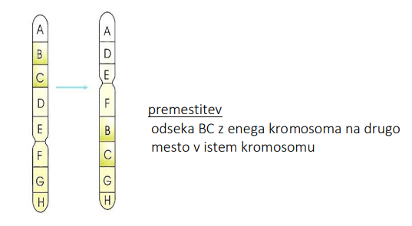
5. TRANSLOKACIJA – zamenjajo se deli med dvema nehomolognima kromosomoma
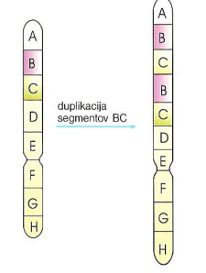

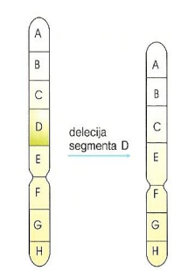
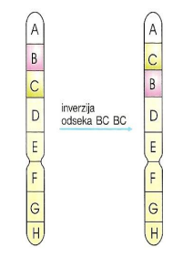
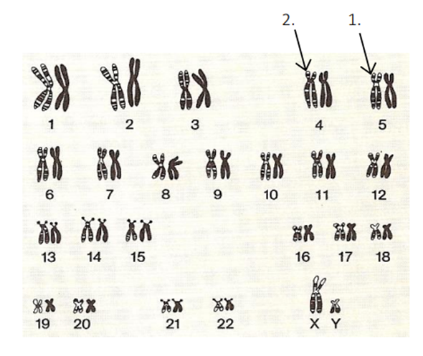
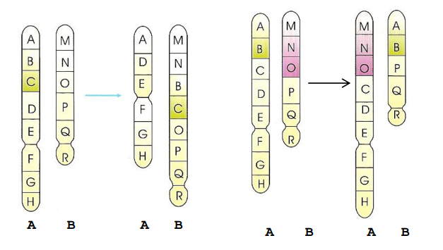
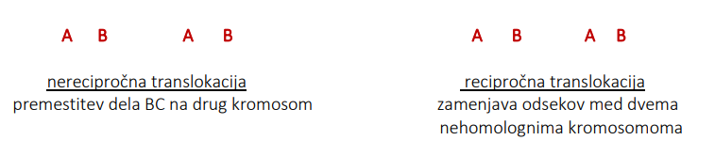
SINDROM MAČJI KRIK
- Je posledica delecije zgornjega kraka 5. kromosoma.
- Takšni otroci umrejo kmalu po rojstvu.
- Fenotipski znaki: mentalna zaostalost, majhna, okrogla glava, široko razmaknjene oči, deformacije udov, značilen jok (mačji glas).
WOLF HIRSCHHORN SINDROM
- Je posledica delecije kratkega kraka 4. kromosoma.
- Fenotipski znaki: Preklano nebo, zajčja ustnica, epilepsija, duševna zaostalost. 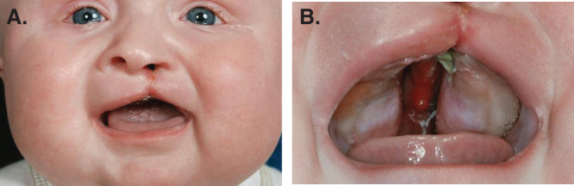

3. UTRJEVANJE ZNANJA – MUTACIJE, MUTAGENI DEJAVNIKI, GENSKE IN KROMOSOMSKE MUTACIJE
1. Razložite naslednje pojme iz genetike:
FENOTIP
GENOTIP
MODIFIKACIJE
MUTACIJE
MUTANT
2. Od česa je odvisno kakšen bo naš fenotip?
3. Kako nastanejo osebki z enakim genotipom in različnim fenotipom?
4. Kako razdelimo mutacije po nastanku?
5. Kako razdelimo mutacije po koristnosti?
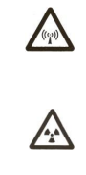
6. V katere skupine razdelimo mutagene dejavnike?
7. Kateri so fizikalni mutageni dejavniki?

8. Kateri so kemijski mutageni dejavniki? Napiši vsaj 3 skupine kemijskih mutagenih dejavnikov!
9. Kateri organizmi lahko delujejo kot biološki mutageni dejavnik?
10. Kako razdelimo mutacije glede na spremembo genotipa?
11. Kaj je gen?
12. Napiši tri vzroke, zaradi katerih lahko pride do genskih mutacij!
13. Kateri dve bolezni, ki sta posledica genske mutacije poznaš?
14. Kakšna napaka je fenilketonurija?
15. Kako se razgrajuje fenilalanin iz hrane, ki jo zaužijemo? po normalni poti po mutaciji
16. Kakšne posledice imajo ljudje s fenilketonurijo?
17. Kako si »pomagamo« pri fenilketonuriji?
18. Kaj pomeni:
HbF
HbA
HbS

19. Kakšna mutacija (napaka) se zgodi pri anemiji srpastih eritrocitov?
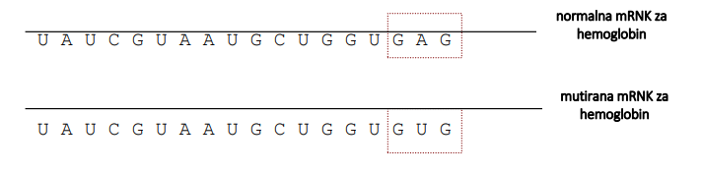
20. Kaj je posledica te mutacije?
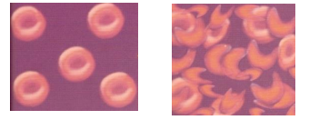
21. Kakšen genotip imamo lahko ljudje za hemoglobin?
22. Kje se je ohranila anemija srpastih eritrocitov, zakaj so ti ljudje preživeli in prenesli mutacijo na potomce?
23. Kakšne napake so kromosomske mutacije?
24. Katere vrste kromosomskih mutacij poznaš?
Na sliki prepoznaj vrsto kromosomske mutacije in njeno ime napiši na puščico!
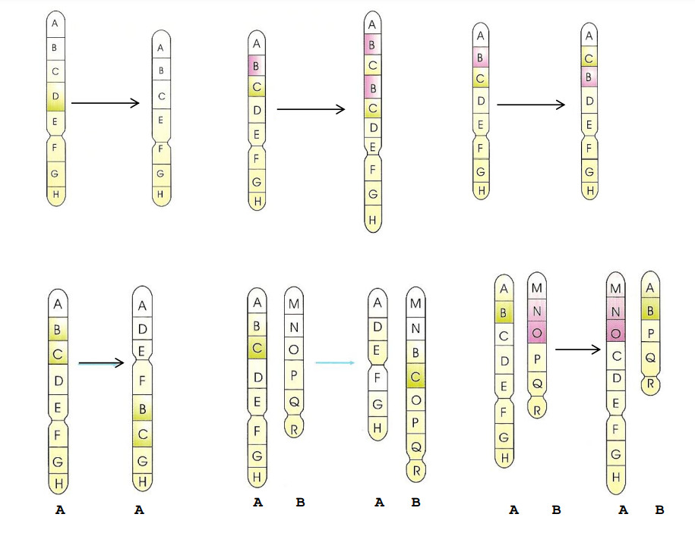

GENOMSKE MUTACIJE
- To so spremembe v celotni kromosomski garnituri.
- Rečemo jim tudi sindromi.
- Spremeni se normalno število kromosomov (število kromosomov osebe se poveča ali zmanjša).
- Najpogostejši vzrok je nerazdvajanje kromosomov med mejozo
- Koliko kromosomov ima normalen človek v telesnih in koliko v spolnih celicah?
- Razlikujemo:
- AVTOSOME (22 parov v telesnih celicah)
- SPOLNE KROMOSOME (1 par v telesnih celicah – ♀ XX, ♂ XY)
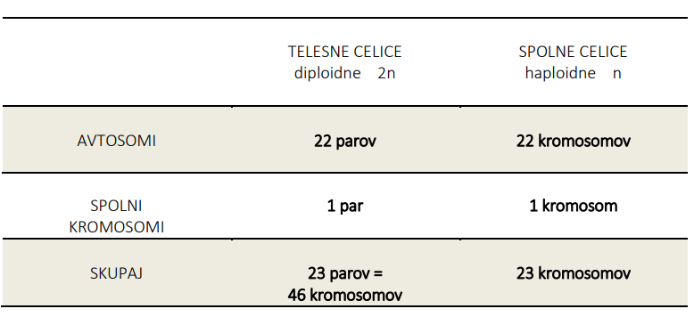

- obkroži (označi) avtosome,
- obkroži (označi) spolne kromosome.
- Je oseba s takšnimi kromosomi moški ali ženska? Kako veš?
- So na sliki kromosomi telesne ali spolne celice? Kako veš?
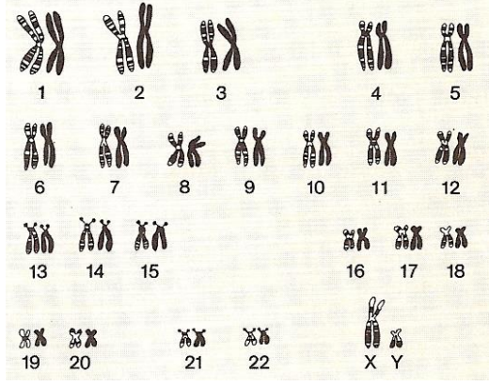

Genomske mutacije razdelimo:
- 1. ANEVPLOIDIJE ali POLISOMIJE
- 2. POLIPLOIDIJE
ANEVPLOIDIJE (POLISOMIJE)
- Število nekaterih kromosomov se zveča ali zmanjša za enega ali nekaj kromosomov.
- Večina organizmov v naravi ima v telesnih celicah dvojno ali diploidno število kromosomov so DISOMIKI - 2n
- Organizmi, ki imajo v telesnih celicah en kromosom več so TRISOMIKI - 2n + 1 - Downov sindrom
- Organizmi, ki imajo v telesnih celicah dva kromosoma več so TETRASOMIKI - 2n + 2
- Organizmi, ki imajo v telesnih celicah en kromosom manj so MONOSOMIKI - 2n - 1 Turnerjev sindrom
Koliko kromosomov ima človek, ki je:
- disomik
- trisomik
- tetrasomik
- monosomik
POLIPLOIDIJE
- Število kromosomskih garnitur se pomnoži.
- Predvsem pri rastlinah.
- Poliploidi nastanejo umetno kot rezultat križanja dveh različnih vrst.
- 3n TRIPLOIDI (brezsemenska lubenica, hmelj, banane brez semen)
- 4n TETRAPLOIDI (krompir, nagelj) Iz diploidnega nageljčka so z žlahtnjenjem nastale velike sorte 4n nageljnov.
- 6n HEKSAPLOIDI (pšenica)
- Iz diploidnega šipka so z žlahtnjenjem nastale polnocvetne sorte vrtnic (3n, 4n, 5n, 6n, 8n)

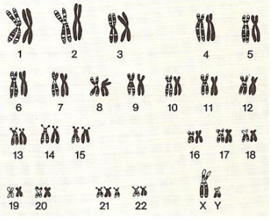
ANEVPLOIDIJE (POLISOMIJE) – ANOMALIJE AVTOSOMOV
Downov sindrom (mongoloizem) = trisomija 21 Koliko kromosomov ima tak človek?
Fenotipski znaki:

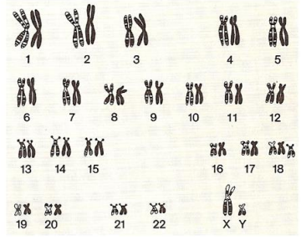
Edvardsov sindrom = trisomija 18 Koliko kromosomov ima tak človek?
Fenotipski znaki:

Patau sindrom = trisomija 13
Koliko kromosomov ima tak človek?
Fenotipski znaki:

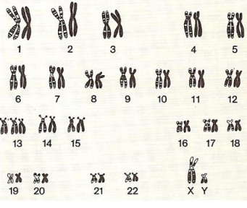

ANEVPLOIDIJE (POLISOMIJE) – ANOMALIJE SPOLNIH KROMOSOMOV
- Nepravilnosti nastanejo zaradi nerazdvajanja spolnih kromosomov v procesu dozorevanja spolnih celic (oogenezo, spermatogenezo).
Kako dozorevajo spolne celice ?
- Spolne celice (n) dozorevajo v spolnih organih iz praspolnih celic z mejozo (2n) .
Spermatogeneza
Oogeneza
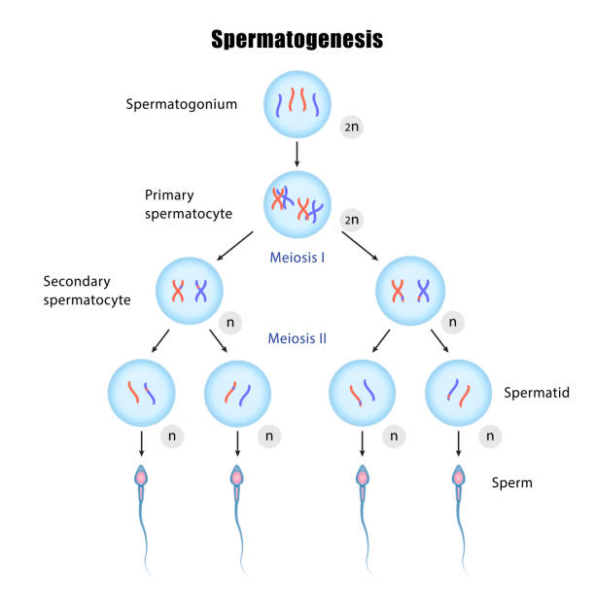

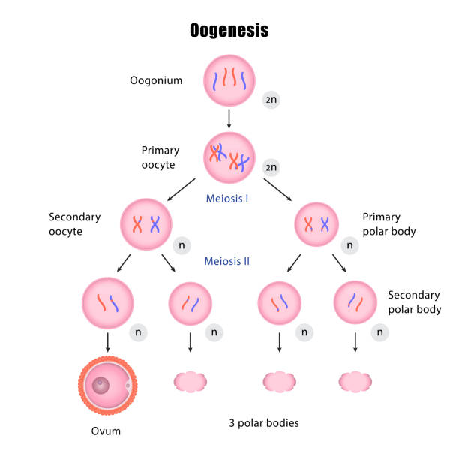

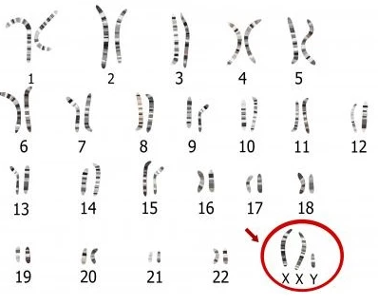
Klinefelterjev sindrom
- GENOTIP: 22 parov avtosomov + xxy spolne kromosome 47 kromosomov (= trisomija)
- FENOTIPSKI ZNAKI: Moški (ne glede na število x kromosomov), visoki, suhi, ženske postave, prsi razvite bolj kot pri normalnih moških, otroški izraz na obrazu, sekundarni spolni znaki se razvijejo, visok glas, testisi delno zakrnijo (skoraj ne proizvajajo sperme), sterilni, mentalno zaostali.
- Večina bolnikov je fenotipsko normalnih, a so znatno višji kot ostali ljudje in se težje vključujejo v normalno življenje.
Prvi ga je opisal Harry Klinefelter leta 1940.
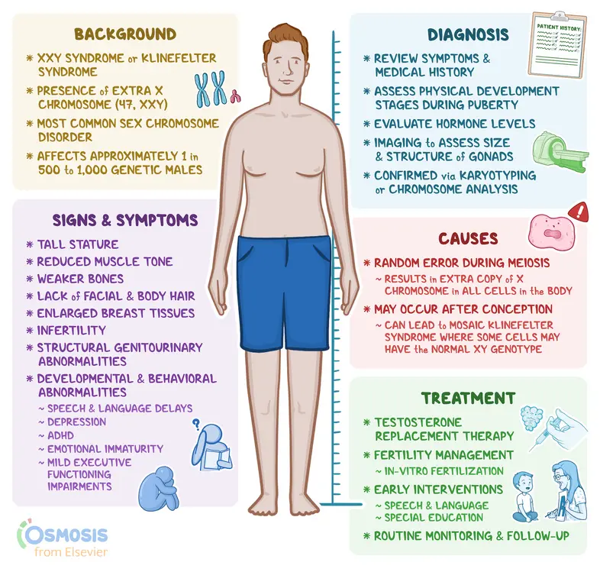

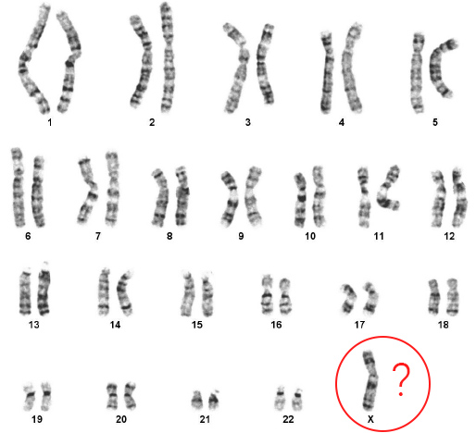
Turnerjev sindrom
- GENOTIP: 22 parov avtosomov + X0 spolne kromosome 45 kromosomov (= monosomija)
- FENOTIPSKI ZNAKI: Ženske, sterilne, nizke rasti, nerazviti jajčniki, brez menstruacije, širokoščitasti prsni koš z velikim razmakom med nerazvitimi dojkami, mentalno zaostale.
- Prvi ga je leta 1938 opisal endokrinolog Henry Turner.

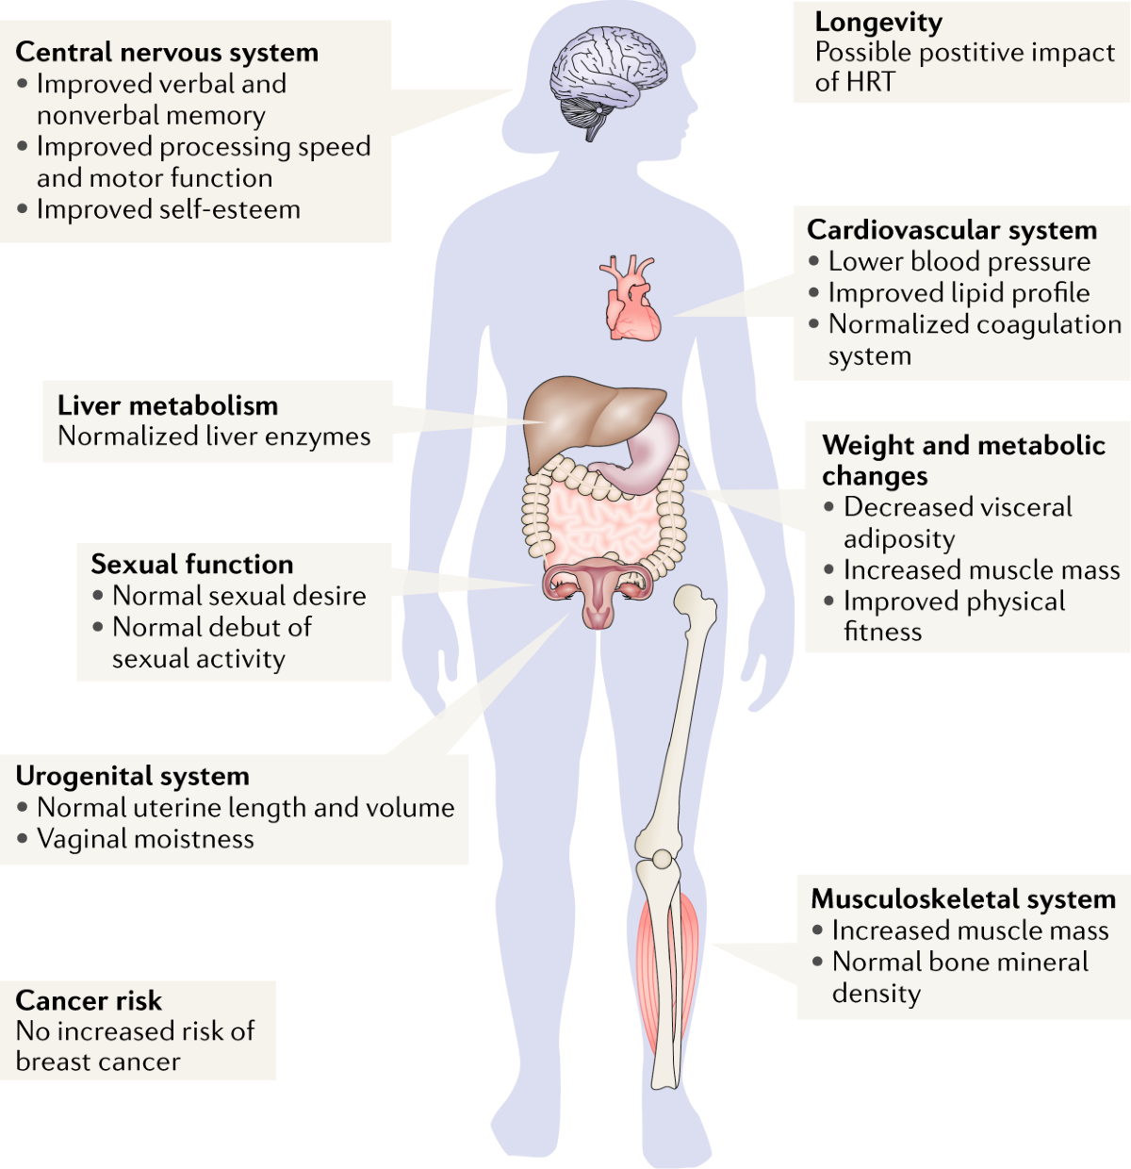

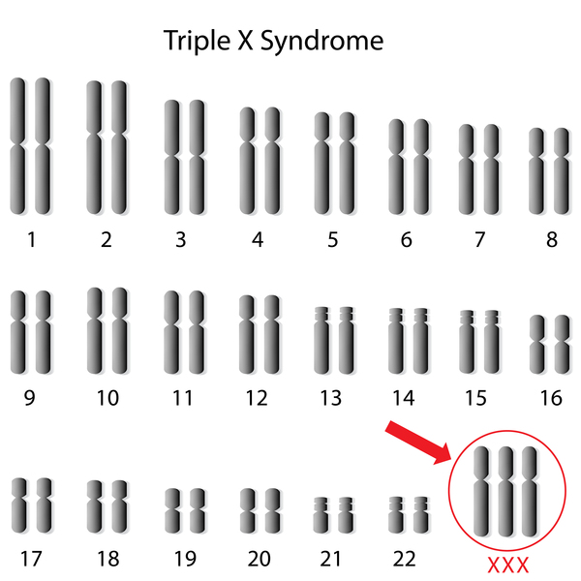
Sindrom XXX (super ženske)
- GENOTIP: 22 parov avtosomov + XXX spolne kromosome 47 kromosomov
- FENOTIPSKI ZNAKI: Mentalno zaostale, sicer normalne ženske, lahko imajo zdrave otroke.

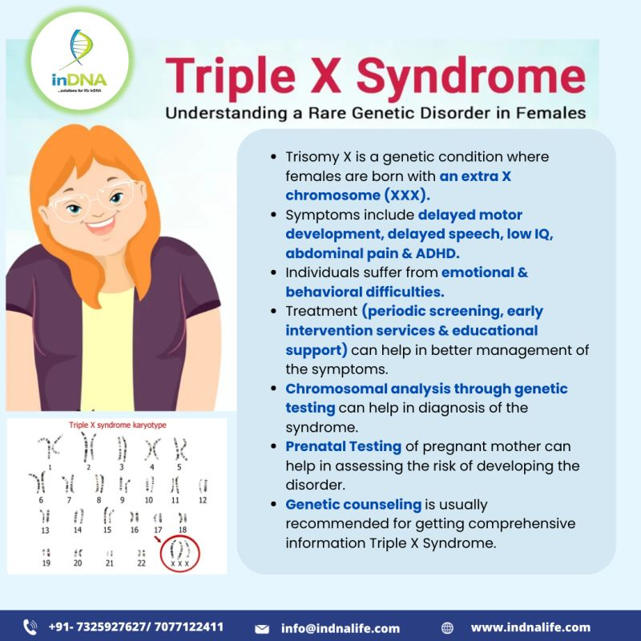

NUHALNA SVETLINA
- Ultrazvočno merjeje nuhalne svetline pri plodu je sodobna neinvazivna preiskava, ki v kombinaciji s krvno preiskavo (dvojni hormonski test) služi kot presejalni test za izračun tveganja za rojstvo otroka z Downovim sindromom (kromosomsko napako s tremi kromosomi na 21. kromosomskem paru – trisomija 21)
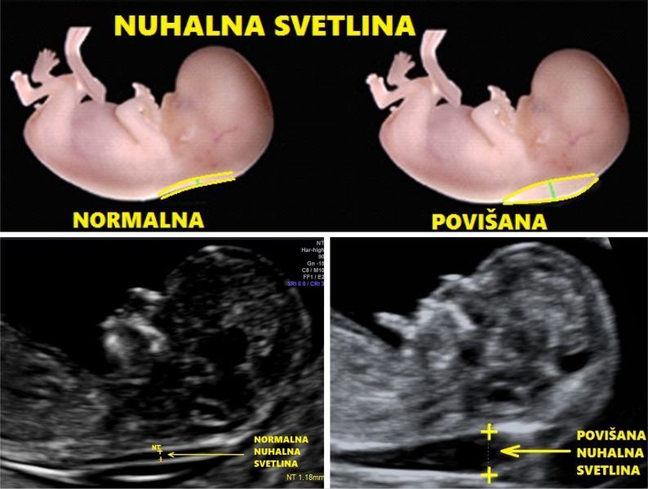
- Nuhalna svetlina, ki jo lahko zaznamo in izmerimo z ultrazvočno preiskavo, je nabrana tekočina v podkožju plodovega zatilja.
- Povečano nabiranje tekočine v predelu zatilja – višja meritev nuhalne svetline je posledica slabšega razvoja limfatičnega sistema, kar je pogostejše pri Downovem sindromu in nekaterih drugih kromosomskih napakah (Edwardsov sindrom – trisomija 18, Patau sindrom – trisomija 13).
- Višja meritev nuhalne svetline je lahko tudi posledica limfatičnega tumorja – cističnega higroma, ki se zgodi pri ženskih plodovih s kromosomsko napako – Turnerjev sindrom.

4. UTRJEVANJE ZNANJA – GENOMSKE MUTACIJE, ANOMALIJE AVTOSOMOV IN SPOLNIH KROMOSOMOV
1. Kakšne napake so genomske mutacije? Kaj se pri njih spremeni?
2. Koliko kromosomov ima človek v telesnih in koliko v spolnih celicah?
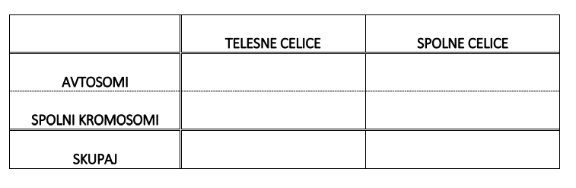
3. Je oseba s kromosomi na sliki moški ali ženska? Kako veš? Ali gre za kromosome telesne ali spolne celice? Utemelji.

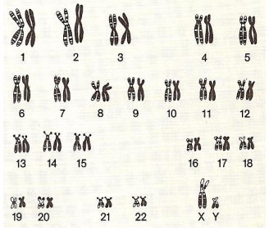
4. Ločimo dve vrsti genomskih mutacij. Kateri?
5. Kaj je značilno za anevploidije?
6. Koliko kromosomov ima človek, ki je:
DISOMIK
TRISOMIK
TETRASOMIK
MONOSOMIK
7. Kaj je značilno za poliploidije?

8. Napiši primere rastlin, ki so:
TRIPLOIDNE
TETRAPLOIDNE
HEKSAPLOIDNE
Katere vrste rastlin so razvili z žlahtnenjem iz diploidnega šipka?
9. Kakšno napako ima oseba na sliki? Obkroži jo! Je to genska, kromosomska ali genomska mutacija?
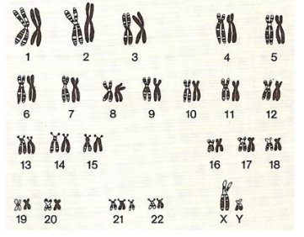
10. Kakšno napako ima oseba na sliki? Obkroži jo! Je to genska, kromosomska ali genomska mutacija?
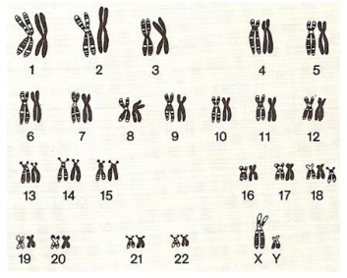
11. Kakšno napako ima oseba na sliki? Obkroži jo! Je to genska, kromosomska ali genomska mutacija?
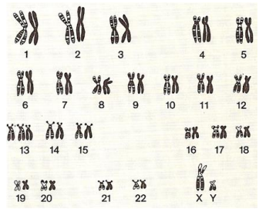

12. Kako se imenuje proces dozorevanja spolnih celic?
dozorevanje jajčec ali
dozorevanje semenčic ali
13. Če pride do napak pri dozorevanju spolnih celic in se pri oploditvi združijo prav te (okvarjene), pride do naslednjih sindromov:
V kroge, ki predstavljajo zigoto, vpišite katere spolne kromosome ima taka oseba (poleg normalnih 22 parov avtosomov). Na črto vpišite, kako se tak sindrom imenuje!
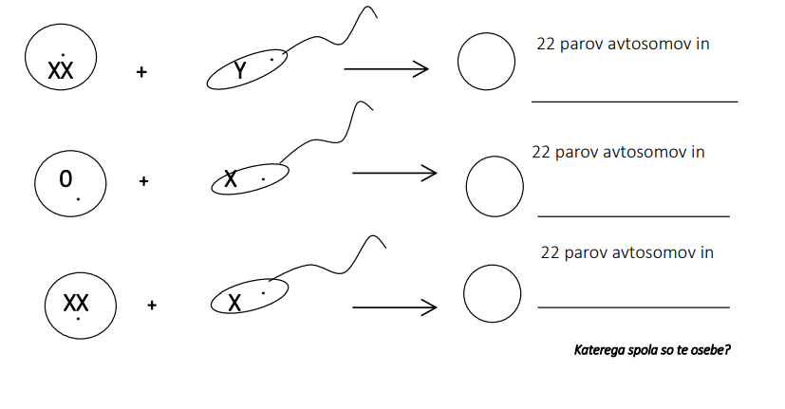

Sklop B
KRIŽANJA IN NAČINI DEDOVANJA
KLASIČNA GENETIKA
- GREGOR MENDEL
- Gregor Mendel (1822 – 1884) velja za utemeljitelja klasične genetike
- Rodil se je 22.julija 1822 v vasi Heinzendorf v takratni Avstriji, danes Hyncice na Češkem.
- Umrl je v 6.januarja 1884 v Brnu, takrat Avstroogrska, danes Češka.
- Na Dunaju se je navdušil nad študijem variabilnosti rastlin. Zato je v Brnu osnoval svoj vrt, kjer je eksperimentiral.
- Zasnoval je velikanski, sistematični in skrbno premišljen eksperiment.
- Ko je bil star 34 let je v samostanskih vrtovih pričel s poskusi na grahu. Trajali so 8 let, izbral je 7 sort graha in posadil več kot 30 000 rastlin.
MENDLOVI GENETSKI POSKUSI
- V svojih skrbno načrtovanih poskusih je križal različne sorte graha:
• ki se razlikujejo v eni lastnosti (barvi cvetov, barvi semen, obliki in barvi semen, obliki in barvi stroka),
• izbral si je lastnosti, na katere ima okolje malo vpliva,
• proučeval je samo dominantno - recesivne lastnosti (prevladujoče – prikrite).
Križal je dvospolne cvetove graha, ki hitro raste, se lahko samoopraši in samooplodi.
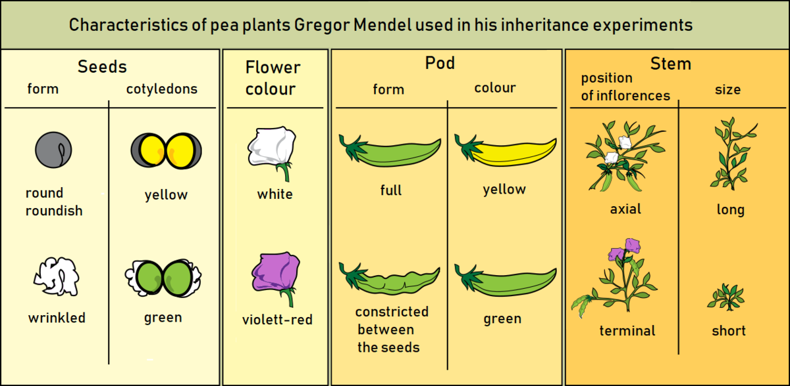
- Rastline je izoliral, tako da se niso mogle opraševati s sosednjimi rastlinami.
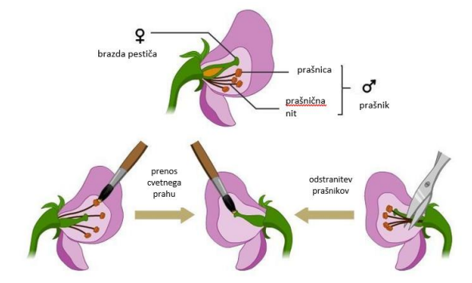
- Kadar križamo dve rastlini (osebka), ki se razlikujeta vsaj v eni lastnosti (vsaj v enem znaku) dobimo potomce, ki jih imenujemo KRIŽANCI ALI HIBRIDI.
- Prva je STARŠEVSKA (RODITELJSKA, PARENTALNA) generacija (P).
- Po oploditvi nastane prva generacija potomcev ali PRVA FILIALNA GENERACIJA (F1).
- Če te križance posadimo, nastanejo potomci, ki predstavljajo naslednjo = DRUGO FILIALNO GENERACIJO (F2).
- Dominantne (prevladujoče) lastnosti – ALELE, zapisujemo z VELIKIMI TISKANIMI ČRKAMI. A
- Recesivne (prikrite) lastnosti – ALELE, zapisujemo z malimi tiskanimi črkami. a
- Običajno izberemo črko, ki je začetna črka dominantnega znaka. Na primer: temne oči T, svetle oči t.
- Eno lastnost zapisuje ena črka. V telesnih celicah se združujeta vedno dva alela (dve “različici” istega gena) za eno lastnost. Dva alela določata (zapisujeta) eno lastnost.
- Če se združita dva enaka alela za neko lastnost, imenujemo tak organizem HOMOZIGOT.
- Če se združita dva različna alela za neko lastnost, imenujemo tak organizem HETEROZIGOT.
- A A dominantni homozigot
- a a recesivni homozigot
- A a heterozigot
- AA, Aa …………… genotipsko različna, fenotipsko enaka osebka! Drži?

UTRJEVANJE ZNANJA
1. Križanec ali
2. Starševska ali ? generacija.
3. Prva generacija potomcev ali
4. Druga generacija potomcev ali
5.Kaj je alel?
6. Koliko alelov določa eno lastnost v telesnih celicah?
7. Koliko alelov določa eno lastnost v spolnih celicah?
8. Kako zapisujemo dominantne alele?
9. Kako zapisujemo recesivne alele?
10. Kaj pomeni, če je nek organizem:
• dominantni homozigot
• recesivni homozigot
• heterozigot
za neko lastnost?
11. Katera lastnost se izrazi (pokaže) pri:
• dominantnem homozigotu AA
• recesivnem homozigotu aa
• heterozigotu Aa
MONOHIBRIDNO DOMINANTNO - RECESIVNO KRIŽANJE
- Zanima nas, kako se deduje ena lastnost (en par alelov).
- Potomci kažejo dominantne ali recesivne lastnosti.
- mono ……… 1 hibrid ……… križanec
- Pri tem križanju so starševske lastnosti “križane”, kombinirane.
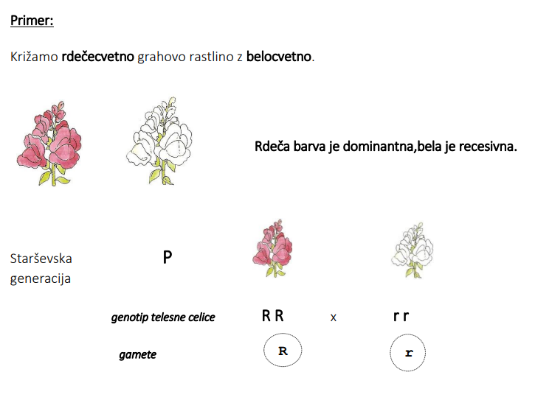
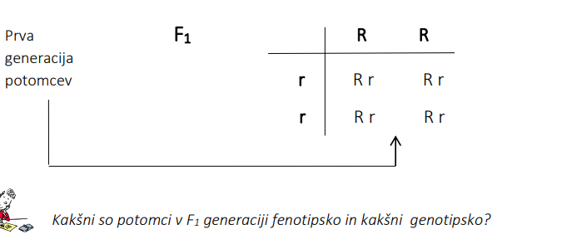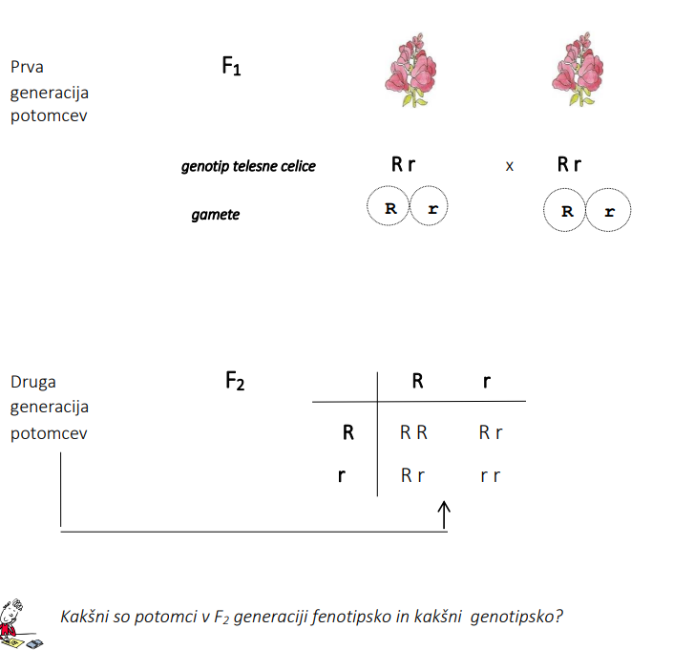

Monohibridno dominantno-recesivno križanje – 1. MENDLOV ZAKON DEDOVANJA
- Če križamo dominantnega homozigota z recesivnim homozigotom, v F1 generaciji dobimo genotipsko heterozigotne in fenotipsko dominantne osebke.
- V F2 generaciji (križamo heterozigote iz F1) pa dobimo ¾ fenotipsko dominantnih in ¼ fenotipsko recesivnih osebkov, razmerje genotipov pa je
1 : 2 : 1.
AA Aa aa
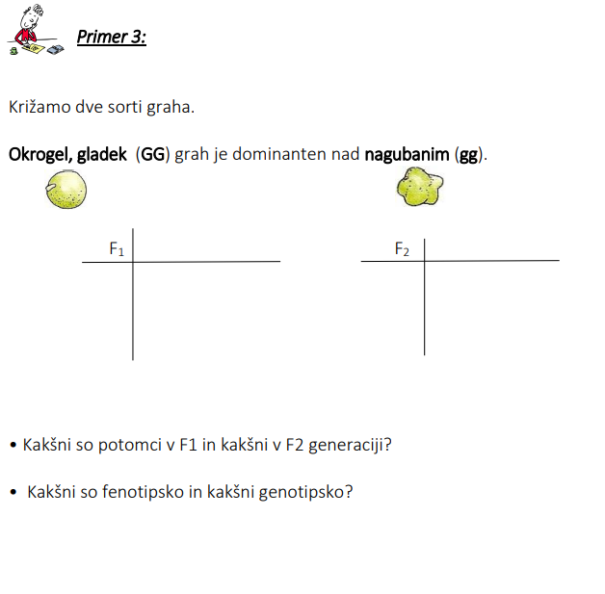

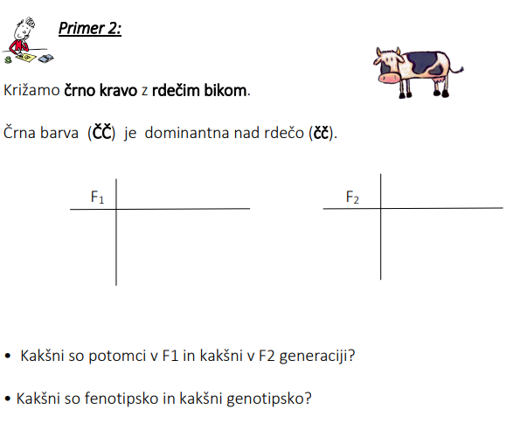

Križamo visokoraslo sorto graha (VV) nizkoraslo (vv) . V prvi generaciji dobimo le visokorasle rastline.
Kakšne dedne kombinacije bodo imeli potomci, bomo ugotovili s pomočjo kombinatornih kvadrantov.
1. V pravokotnike poleg oznake P (parentalna generacija) vnesemo oznake genotipa visokorasle in nizkorasle sorte graha, ki ju nameravamo križati.
2. V kroga pod pravokotniki vpišemo gene v spolnih celicah, ki jih proizvajata rastlini generacije P.
3. V pravokotnika poleg oznake F1 (prva filialna generacija) vpišemo genotipe rastlin, ki nastanejo po križanju rastlin P generacije.
4. V kroge pod oznako F1 napišemo genski sestav gamet, ki jih tvorijo križanci.
5. Nad vodoravno črto kombinatornega kvadranta označimo v kroge gene spolnih celic npr. ženske rastline, ob navpični črti pa npr. gene moških spolnih celic F1 generacije. Nato v kombinatorni kvadrant vpišemo vse štiri možne kombinacije genotipov v F2 generaciji.

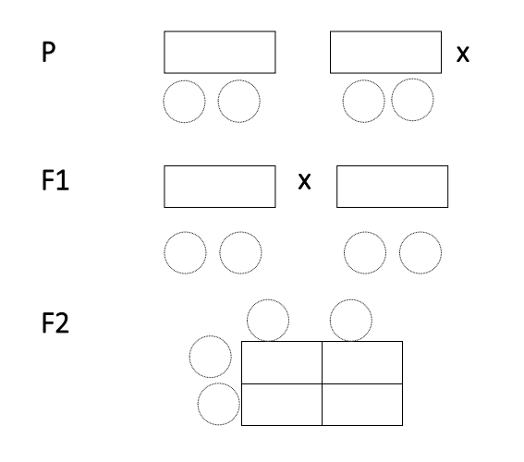
VPRAŠANJA:
1. Pri kateri generaciji smo se prepričali, da gre pri križanju med visoko in nizkoraslo sorto graha za dominantno-recesivno križanje? Kako veš?
2. Kakšne so gamete, ki jih proizvaja visokorasla rastlina P generacije in kakšne tiste, ki jih daje nizkorasla rastlina iste generacije?
visokorasla:
nizkorasla:
3. Kakšne so vse rastline F1 generacije?
4. Koliko vrst gamet proizvajajo rastline križanci v F1 generaciji?
5. Koliko različnih kombinacij je možnih med gametami, ki jih dajejo rastline F1 generacije?
6. Kakšno je razmerje rastlin glede na višino pri rastlinah v F2 generaciji?
7. Koliko je v F2 generaciji fenotipov in koliko genotipov? Naštejte jih!
Fenotipov:
Genotipov:
8. S katerim križanjem bi lahko ugotovili, katera od fenotipsko enakih rastlin pripada genotipu VV in katera genotipu Vv?
9. Vse rastline F2 generacije so potomke visokoraslih rastlin. Kakšno bi bilo nadaljnje potomstvo, če bi križali:
a) VV med seboj
b) Vv med seboj
c) vv med seboj
d) Vv z vv
e) VV z Vv
MONOHIBRIDNO INTERMEDIARNO KRIŽANJE
- Zanima nas, kako se deduje ena lastnost (en par alelov).
- Potomci NE kažejo dominantnih ali recesivnih lastnosti, ampak so “nekaj vmes”.
- Odkril ga je Correns, ko je križal rdečecvetno in belocvetno nočno lepotico.
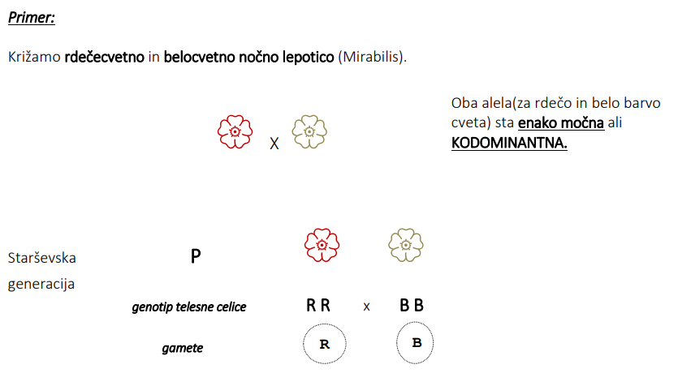
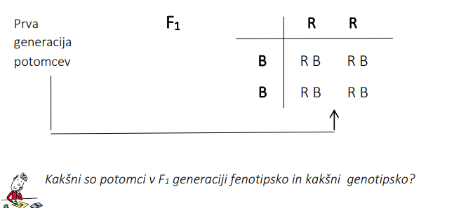
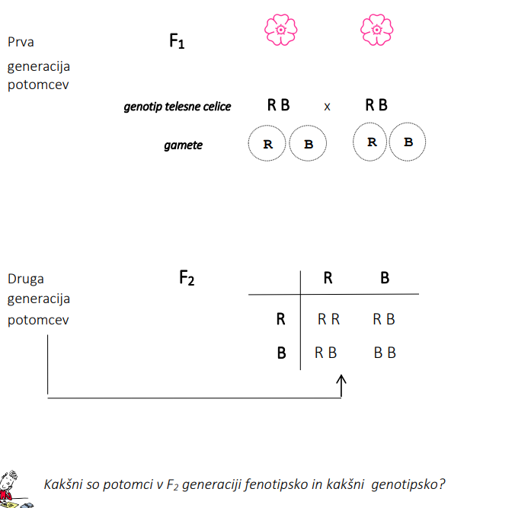
- Če križamo dva homozigotna osebka, pri katerih sta alela za neko lastnost kodominantna, v F1 generaciji dobimo genotipsko heterozigotne in fenotipsko “mešane”osebke (imajo lastnosti “nekaj vmes”).
- V F2 generaciji (križamo heterozigote iz F1) pa dobimo tri različne fenotipe in tri genotipe.
- Razmerje fenotipov in genotipov je enako:
                - 1 : 2 : 1
                - BB BR RR
                - homozigot heterozigot homozigot
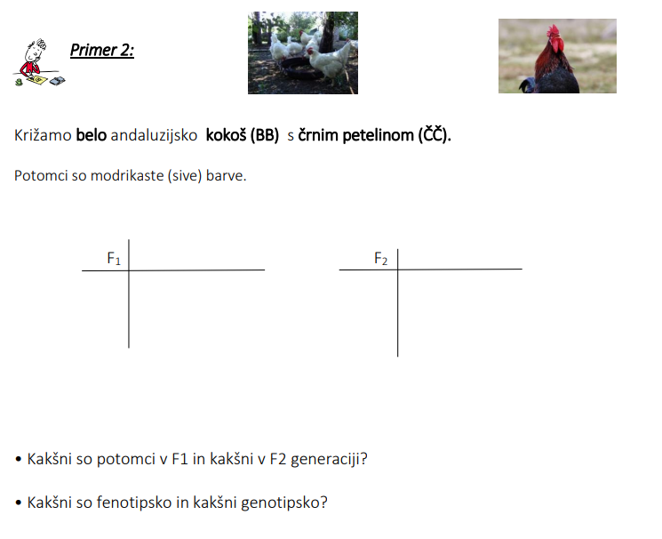
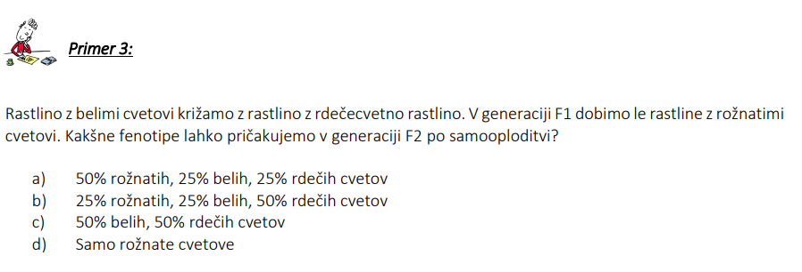

Križamo belocvetni veliki odolin (BB) z rdečecvetnim velikim odolinom (RR). V prvi generaciji dobimo rastline, ki cvetijo rožnato.
Kakšne dedne kombinacije bodo imeli potomci, bomo ugotovili s pomočjo kombinatornih kvadrantov.
1. V pravokotnike poleg oznake P (parentalna generacija) vnesemo oznake genotipa belocvetne in rdečecvetne rastline, ki ju nameravamo križati.
2. V kroga pod pravokotniki vpišemo gene v spolnih celicah, ki jih proizvajata rastlini generacije P.
3. V pravokotnika poleg oznake F1 (prva filialna generacija) vpišemo genotipe rastlin, ki nastanejo po križanju rastlin P generacije.
4. V kroge pod oznako F1 napišemo genski sestav gamet, ki jih tvorijo križanci.
5. Nad vodoravno črto kombinatornega kvadranta označimo v kroge gene spolnih celic npr. ženske rastline, ob navpični črti pa npr. gene moških spolnih celic F1 generacije. Nato v kombinatorni kvadrant vpišemo vse štiri možne kombinacije genotipov v F2 generaciji.

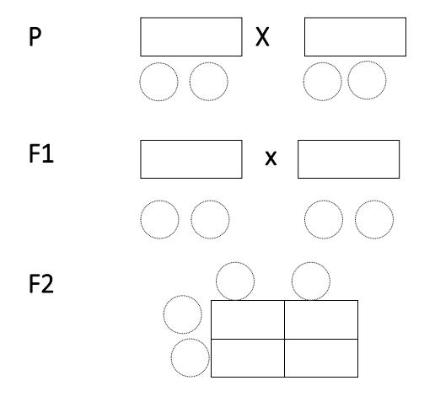
VPRAŠANJA:
1.Pri kateri generaciji smo se prepričali, da gre pri križanju med belocvetnim in rdečecvetnim odolinom za intermediarno križanje? Kako veš?
2.Koliko vrst gamet sta proizvedli rastlini P generacije glede na barvo cvetov?
3. Kakšne so vse rastline F1 generacije?
4.Koliko vrst gamet proizvajajo rastline križanci v F1 generaciji?
5.Kakšne barve cvetov pričakujemo po medsebojnem križanju rastlin z rožnatimi cvetovi?
6.Kakšno je razmerje rastlin glede na barvo cvetov pri rastlinah v F2 generaciji?
7. Koliko je v F2 generaciji fenotipov in koliko genotipov? Naštejte jih!
Fenotipov:
Genotipov:
8.Vse rastline F2 generacije so potomke rastlin z rožnatimi cvetovi. Kakšno bi bilo nadaljnje potomstvo, če bi križali:
a) belocvetne rastline med seboj
b) rdečecvetne rastline med seboj
c) rožnatocvetne rastline med seboj
d) belocvetne z rožnatimi
e) rožnate z rdečecvetnimi

UTRJEVANJE ZNANJA – KRIŽANJA
1. Oseba, ki ima dva dominantna alela za neko lastnost je dominanten homozigot. Oseba ki je heterozigotna pa ima en _____________________ in en ________________________ alel za to lastnost.
2. Ali imajo potomci moškega z genotipom BB in ženske z genotipom bb lahko še kakšen drugačen genotip kot heterozigoten? Razloži? ________________________________________________________
3. Povežite izraze z ustreznimi genotipskimi simboli!
1. Heterozigoten a) BB
2. Dominanten homozigot b) Bb
3. Recesiven homozigot c) bB
d) bb
4. Kakšni so fenotipi za genotipe Bb, bB in bb, če so rjave oči fenotip osebe BB in je rjava barva dominantna?
Bb ____________________ bB ______________________ bb ______________________
5. Gen za zvijanje jezika R je dominanten, gen za nesposobnost zvijanja je recesiven. Kakšen je genotip ljudi, ki jezika ne morejo zviti? _________________________________________________________________________________
6. Flamingi so vedno rdečkaste barve. Če ne pojedo dovolj rakcev ali druge hrane, ki je v vodi, obledijo. Če sploh ne bo dobil prave hrane, bo postal popolnoma bel(pozimi). Poleti, ko je dovolj rakcev, bo postal spet rdeče barve. Ali lahko to spremembo imenujemo mutacijo? Če ne, zakaj ne! _________________________________________________________________________________
7.Za oba starša vemo, da sta desničarja, sin pa je levičar. Kakšna bi bila genotipa staršev? (R = desničar, je dominantna lastnost)
a) RR x rr c) Rr x Rr b) RR x RR d) rr x rr
8. Pri vinski mušici je siva barva(S) dominantna nad črno barvo (s). Po križanju dveh sivih mušic je 158 potomcev sive barve, 49 pa črne. Starša sta bila verjetno:
a) SS x SS c) SS x Ss b) Ss x Ss d) Ss x ss
9. Albinizem je dedna bolezen ljudi, zaradi katere se pri obolelih ne sintetizira barvilo melanin. Zdrava starša imata tri zdrave otroke, četrti pa je albin.
a) Kakšna je izraznost gena za albinizem? __________________________________________ Dominantna, recesivna?
b) Kakšna sta genotipa staršev v tem primeru? Za oznako alelov uporabi simbol A in a.
Genotip staršev: _______________________________
10. Križamo paradižnik z rdečimi plodovi (PP) s paradižnikom, ki ima rumene plodove (pp).
a) Kakšne plodove bodo imeli paradižniki v F1 generaciji in kakšen bo njihov genotip?
Plodovi bodo _________________________________ Genotip:_______________________
b) V F2 generaciji bomo dobili paradižnike, ki bodo imeli ______________________________ _____________________________ plodove in sicer v razmerju ______________________.
c) Koliko osebkov v F2 generaciji je heterozigotnih? Izrazi v % in dokaži s tabelo! Heterozigote obkroži!
_____________%
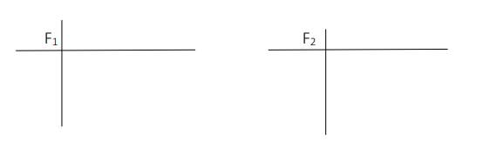

DEDOVANJE KRVNIH SKUPIN
INTERMEDIARNO dedovanje. Krvne skupine: A, B, AB, O.
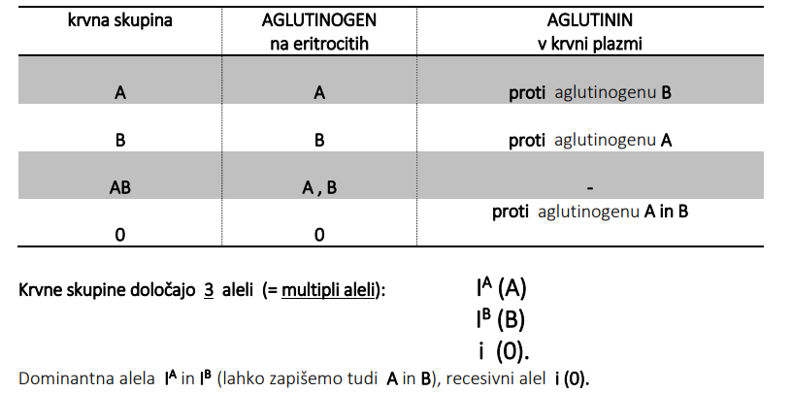
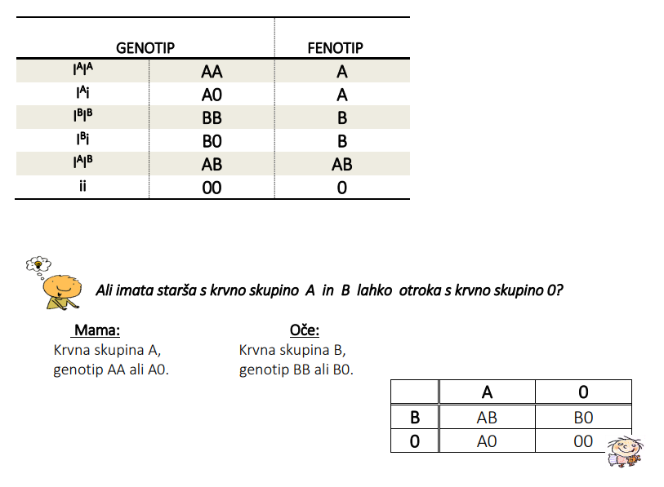

UTRJEVANJE ZNANJA - DEDOVANJE KRVNIH SKUPIN
1.Izpolni tabelo!
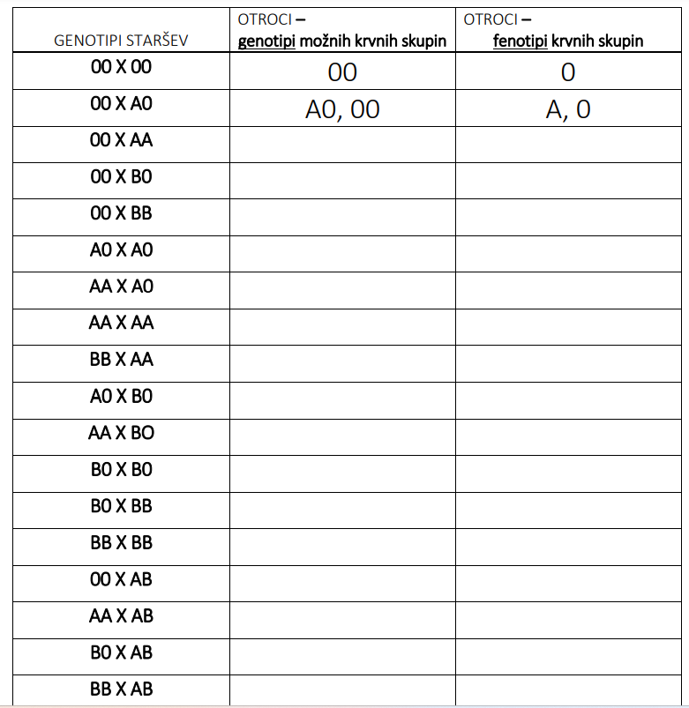
2. Kateri vrsti monohibridnega križanja poznaš in v čem se razlikujeta?
3. Koliko alelov določa krvne skupine? Kateri so to?
4. Kaj je značilno za kodominantne alele?
5.Koliko različnih krvnih skupin bi obstajalo, če bi bili vsi aleli sistema AB0 kodominantni?
a) 4 b) 6 c) 8 d) 12
6. Družina Novakovih ima tri otroke. Eden je iz materinega prvega zakona. Krvne skupine družinskih članov so naslednje:
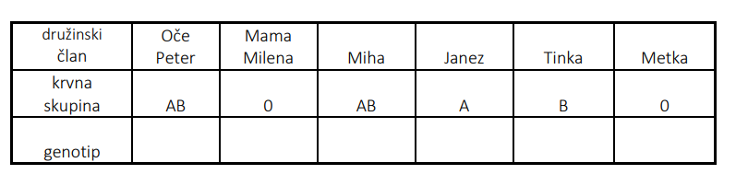
• V tabelo vpiši genotipe krvnih skupin za družinske člane!
• Kateri otrok je iz materinega prvega zakona?
Odgovor utemelji s pomočjo kombinatornega kvadranta!

NAČINI DEDOVANJA
- Dedovanje lastnosti lahko ugotovimo s pomočjo rodovnikov.
- Za ugotavljanje vzorcev dedovanja pri človeku si pogosto pomagamo z izdelavo rodovnikov ali družinskih dreves, kjer pri posameznem članu označimo prisotnost ali odsotnost določene lastnosti.
- V rodovnikih najpogosteje spremljamo monogenske lastnosti, ki se dedujejo dominantno-recesivno in so zapisane na avtosomih ali spolnih kromosomih x ali Y.
- Za izdelavo rodovnikov uporabimo dogovorjene znake:
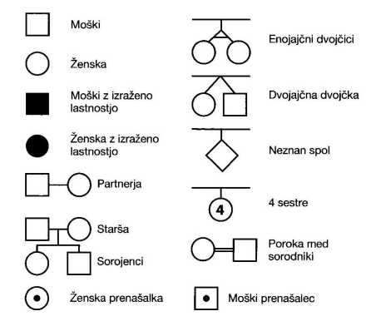

1. MONOGENO AVTOSOMNO DOMINANTNO DEDOVANJE
- Tako se dedujejo na primer:
- več oblik gluhonemosti in slepote,
- zvijanje jezika,
- proste ušesne mečice,
- zgodnja plešavost,
- bel koder,
- astigmatizem,
- polidaktilija (večprstost),
- ahondroplazija (pritlikavost)
- Huntingtonova horeja.
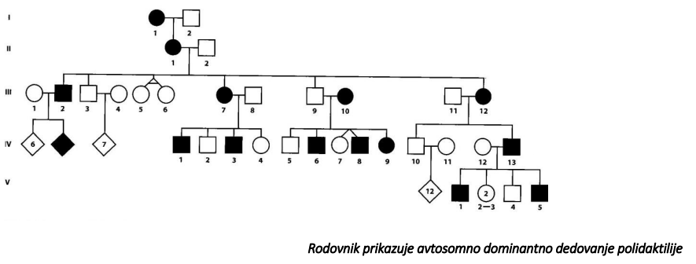
- Vsak otrok ima 50% verjetnost, da bo podedoval genetsko obolenje. Verjetnost ostaja enaka v vsaki nosečnosti. Enaka je za dečke in deklice.
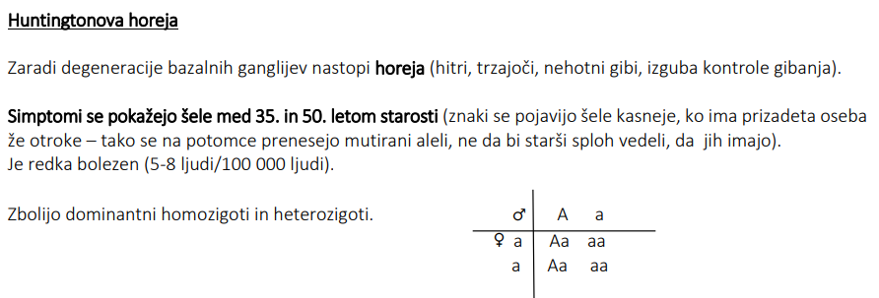

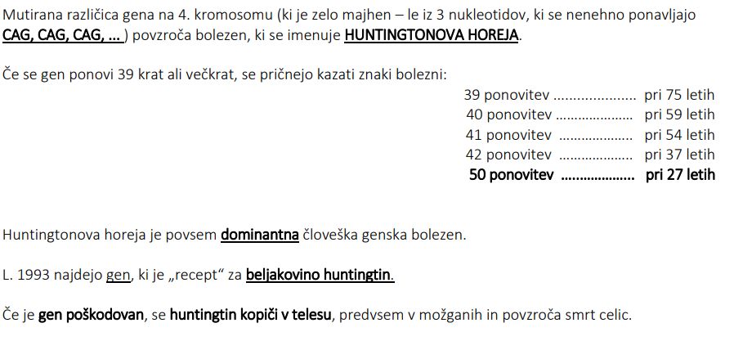

2. MONOGENO AVTOSOMNO RECESIVNO DEDOVANJE
- Lastnost se izrazi le, če dobi potomec gen od obeh staršev, ki pa običajno nista bolna (sta heterozigotna).
- Če je alel za to lastnost v populaciji zelo redek, je večja verjetnost, da je prisoten pri ljudeh, ki so v ožjem sorodstvu.
- Tako se dedujejo na primer:
- nesposobnost zvijanja jezika,
- priraščene ušesne mečice,
- albinizem,
- plosko stopalo
- anemija srpastih eritrocitov,
- hipotrihoza (področje kože z redko poraščenostjo)
- cistična fibroza.
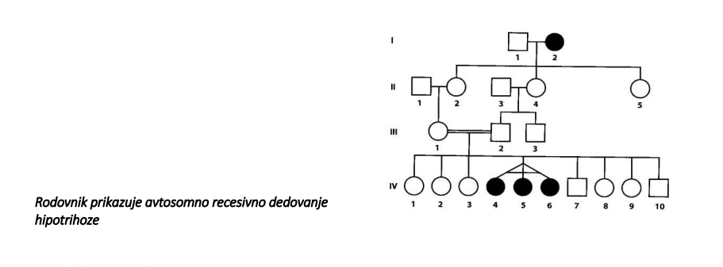

Cistična fibroza
- Je bolezen, pri kateri je moteno črpanje kloridnih (Cl- ) ionov iz celic (beljakovina, ki prečrpava kloridne ione se ne sintetizira).
- Ker je prehajanje kloridnih ionov moteno, nastanejo nenormalni izločki, ki so gosti in lepljivi.
- Oslabijo lahko delovanje žlez v prebavilih, dihalih in v koži:
• v prebavila se ne izloči dovolj prebavnih encimov, zato se oslabi prebava in zmanjša absorpcija hrane,
• žleze znojnice izločajo velike količine soli in motijo osmotsko ravnovesje v telesu,
• žleze sluznice v steni dihal izločajo sluz, ki je pri obolelem tako gosta, da je migetalke ne morejo odstraniti, zato se useda v pljuča.
- Pri nekaterih bolnikih so bolj prizadeta dihala, pri drugih prebavila, pri tretjih koža.
- Pojav, kjer enaka genetska sprememba povzroči različne bolezenske oblike, se imenuje PLEJOTROPNOST.
INTERMEDIARNO DEDOVANJE
- Temelji na prisotnosti dveh genov (alelov) od katerih prispeva vsak svoj delež k razvoju znaka.
- Primera:
- dedovanje krvnih skupin (krvna skupina AB),
- višina pevskega glasu.
- Višina glasu je odvisna od gena, ki določa dolžino glasilk in nastopa v dveh oblikah – alelih (alel D za dolge glasilke in alel K za kratke glasilke).
- Oba alela sta enakovredna, zato je dedovanje intermediarno. Dolžina glasilk pa je odvisna tudi od spola.
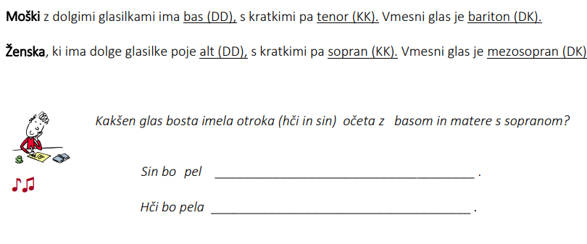

POLIGENO (MULTIFAKTORSKO) DEDOVANJE
- Pri nastanku neke lastnosti sodeluje več genov.
- Posledica tega je zvezno pojavljanje fenotipov med dvema skrajnostima.
- Poligeno se dedujejo:
- telesna višina,
- barva kože,
- inteligenca,
- povečan krvni tlak,
- sladkorna bolezen,
- koronarna tromboza,
- revmatoidni artritis.
- Dedovanje barve kože je “navidezno” monohibridno intermediarno križanje.
- Otrok črnca in belke je vedno mulat, otroci iz mulatskih zakonov pa imajo različno stopnjo obarvanosti kože. Zakaj?
- Za barvo kože so odgovorni trije genski pari.
- Črno barvo določajo genski pari AABBCC.
- Ti manjkajo belopoltim ljudem, ki imajo zato genotip aabbcc.
- Mulat dobi od svojih staršev po en črnski in en belski alel vsakega od treh genov.
- Zato je njegov genotip AaBbCc.
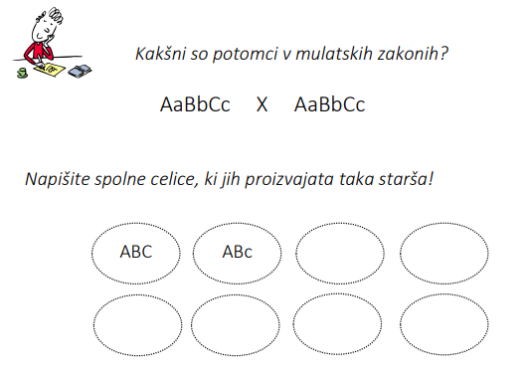

- V potomstvu mulatskih zakonov pričakujemo 64 kombinacij, ki dajo 7 različnih barvnih odtenkov. Med 64 potomci je teoretično le en potomec popolnoma temnopolt in eden belopolt. Ostale lastnosti se lahko dedujejo tudi popolnoma neodvisno od barve kože in jih imajo lahko tudi belopolti potomci (npr. ploščat nos, izvihane ustnice, kodrasti lasje, …)
 | ABC | ABc |  |  |  |  |  | abc
ABC
Abc
abc

MITOHONDRIJSKO DEDOVANJE
Samostojno delo

SPOLNO VEZANO DEDOVANJE
- Poleg tega, da spolni kromosomi določajo spol, nosijo še številne gene za druge lastnosti.
- Ločimo dve vrsti spolno vezanega dedovanja:
• Dedovanje genov, ki so na X kromosomu. Gene dedujeta oba spola.
Primer: dedovanje rdeče zelene barvne slepote, dedovanje hemofilije.
• Dedovanje genov, ki so na Y kromosomu in nimajo ustreznega alela na x kromosomu. Te gene dedujejo le moški.
Primer: povečana dlakavost uhljev, zraščeni prsti na nogah.
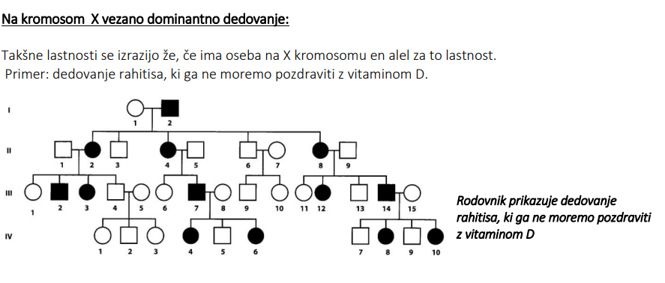
Na kromosom X vezano recesivno dedovanje
RDEČE ZELENA BARVNA SLEPOTA
- Alel za barvno slepoto je recesiven in leži na X kromosomu.
- Če ima ženska ne enem X kromosomu mutiran recesivni alel X ’ , na drugem pa normalni, zdravi, dominantni alel, se bolezen ne bo izrazila.
- Taka ženska je prenašalka in normalno vidi – XX’.
- Ženska bo barvno slepa takrat, ko bo imela oba X kromosoma okvarjena, kadar se izrazita oba recesivna alela v homozigotnem stanju X’X’.
- ♀ X X …… normalna, zdrava
- X ’ X …… prenašalka, normalno vidi
- Moški imajo le en X kromosom.
- Če je ta okvarjen (torej na njem leži recesivni alel za barvno slepoto), se bo alel fenotipsko izrazil in bo moški barvno slep.
- ♂ XY …… zdrav
- X ’Y …… barvno slep
- Gen za barvno slepoto se prenese na potomce preko X kromosoma.
- Približno vsak deseti X kromosom je okvarjen.
- X ’ X ’ …… barvno slepa
Kakšne otroke bosta imela:
a) barvno slepa žena in zdrav mož?
b) zdrava žena in barvno slep mož?
c) zdrav mož in žena prenašalka?
d) barvno slep mož in žena prenašalka?
e) zdrav mož in barvno slepa žena?
f) barvno lepa mož in barvno slepa žena?
Vprašanja:
1. Kakšno je v vseh primerih razmerje med spoloma?
2. Koliko moških potomcev je barvno slepih?
3. Koliko ženskih potomk je prenašalk?
4. Koliko ženskih potomk je barvno slepih?
5. Je v resničnem življenju pri štirih otrocih razmerje kombinacij prav tako kot tisto, ki smo ga dobili v kombinacijskem kvadratu?
6. Na kakšne težave naletijo v življenju barvno slepi in katerih poklicev ne morejo opravljati?

HEMOFILIJA
- Motnja strjevanja krvi.
- Alel za hemofilijo leži na X kromosomu in je recesiven.
- ♀ X X …… normalna, zdrava
- X’X …… prenašalka
- X’X’ …… zboli za hemofilijo
- ♂ XY …… zdrav
- X’Y …… hemofilik
- Poišči in zapiši si nekaj značilnosti hemofilije in težav, ki jih imajo hemofiliki!
- Zakaj ji rečemo tudi kraljevska bolezen?
- Zakaj je hemofilije manj kot barvne slepote?
- Zakaj hemofilija ni že izginila?

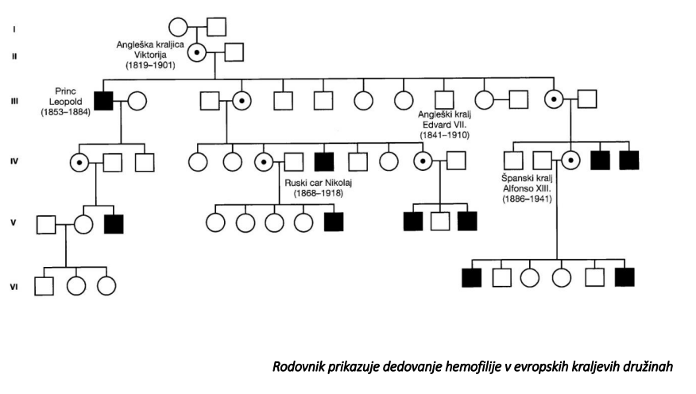

Samostojno delo
a) GENSKO INŽENIRSTVO IN BIOTEHNOLOGIJA
b) BIOTEHNOLOGIJA
c) GENSKO SPREMENJENI ORGANIZMI ( GSO ali transgeni organizmi)
d) GENSKA TEHNOLOGIJA IN MEDICINA
e) GENSKA TERAPIJA
f) GENETSKA TESTIRANJA PRED ROJSTVOM

